Міністерство освіти і науки України
Ніжинський державний університет імені Миколи Гоголя
Факультет іноземних мов
Кафедра германської філології та методики викладання іноземних мов
Освітньо-професійна програма «Середня освіта. Мова і література (англійська)» зі спеціальності 014.02 Середня освіта. Англійська мова та література.

КВАЛІФІКАЦІЙНА РОБОТА
на здобуття освітнього ступеня магістр
«Розвиток критичного мислення студентів початкового етапу навчання на заняттях з домашнього англомовного читання»

Студенки другого курсу (магістерського рівня) групи МАН-2
Рябухи Юлії Андріївни
Науковий керівник: Пономаренко О. В.,
канд. пед. наук, доцент кафедри германської філології та методики викладання іноземних мов

Рецензент
Таран О. М., канд. пед. наук, доцент
кафедри германської філології та
методики викладання іноземних мов
Рецензент
Москалець О.О., канд. пед. наук, доцент
кафедри лінгвістики та перекладу
Інституту філології Київського університету
імені Бориса Грінченка

Допущено до захисту
Завідувач кафедри, канд. пед. наук,
доцент Таран О.М. _________________(підпис)
_________________(дата)

Ніжин 2021

MINISTRY OF SCIENCE AND EDUCATION OF UKRAINE
GOGOL STATE UNIVERSITY OF NIZHYN
Germanic Philology and Foreign Languages Methodology Department

Yuliia Riabukha

Developing junior students’ critical thinking skills in home reading classes

Master’s Thesis

Research Supervisor –
PhD (Education),
Associate Professor
Olga Ponomarenko

Nizhyn 2021
ЗМІСТ

СПИСОК УМОВНИХ СКОРОЧЕНЬ 5
ВСТУП 6
РОЗДІЛ І . ТЕОРЕТИЧНІ ОСНОВИ РОЗВИТКУ КРИТИЧНОГО МИСЛЕННЯ СТУДЕНТІВ НА ЗАНЯТТЯХ З ДОМАШНЬОГО АНГЛОМОВНОГО ЧИТАННЯ 11
1.1. Критичне мислення як ключове уміння 21 століття 11
1.2. Сучасні підходи до розвитку критичного мислення студентів на заняттях з іноземної мови 17
1.3. Цілі та зміст занять з домашнього англомовного читання 20
Висновки до розділу 1 27
РОЗДІЛ 2 . МЕТОДИЧНІ ПІДХОДИ ДО РОЗВИТКУ КРИТИЧНОГО МИСЛЕННЯ СТУДЕНТІВ ПОЧАТКОВОГО ЕТАПУ НАВЧАННЯ НА ЗАНЯТТЯХ З ДОМАШНЬОГО ЧИТАННЯ 29
2.1. Технології розвитку критичного мислення на заняттях з домашнього читання 29
2.2. Планування заняття з домашнього читання з урахуванням розвитку критичного мислення 32
Висновки до Розділу 2 50
РОЗДІЛ 3. ПЕРЕВІРКА ЕФЕКТИВНОСТІ КОМПЛЕКСУ ЗАВДАНЬ ДЛЯ РОЗВИТКУ КРИТИЧНОГО МИСЛЕННЯ СТУДЕНТІВ І КУРСУ НА ЗАНЯТТЯХ З ДОМАШНЬОГО ЧИТАННЯ 52
3.1. Організація, проведення та інтерпретація результатів пробного навчання студентів І курсу з використання технології розвитку критичного мислення 52
3.2. Методичні рекомендації щодо розвитку критичного мислення студентів початкового етапу навчання на заняттях з домашнього англомовного читання 59
Висновки до розділу 3 61
ЗАГАЛЬНІ ВИСНОВКИ 63
СПИСОК ВИКОРИСТАНИХ ДЖЕРЕЛ 65
ДОДАТКИ 70

СПИСОК УМОВНИХ СКОРОЧЕНЬ

КМ – критичне мислення
РКМ – розвиток критичного мислення
ТРКМ –технологія розвитку критичного мислення
ІМ – іноземна мова

ВСТУП

Сучасний етап розвитку суспільства характеризується зростанням вимог до рівня розвитку особистості. У концепції модернізації освіти головним завданням є формування молодої людини з критичним, нестандартним мисленням, здатної до пошуку виважених рішень, заснованих на самостійному дослідженні навколишнього світу. Постійне збільшення обсягу знань, швидке старіння наявних відомостей, необхідність орієнтуватися у зростаючому потоці інформації змушують нас шукати джерело нових знань безпосередньо всередині системи освітніх процесів. Випускник повинен самостійно мислити, вміти бачити труднощі, що виникають в реальному світі та шукати шляхи раціонального їх подолання, чітко усвідомлювати, де і яким чином набуті ним знання можуть бути застосовані в житті.
Складність вивчення англійської мови полягає в тому, що необхідно створити умови для формування англомовної комунікативної компетентності, тобто внутрішню готовність і здатність здійснювати мовне спілкування. Тому необхідно дати студентам не тільки знання в області мови, а й розвивати у них критичні розумові вміння, такі як самостійність при надбанні та оперуванні новими знаннями, що і є особливостями розвитку критичного мислення.
Проблема розвитку критичного мислення в процесі вивчення іноземної мови постійно перебуває в колі наукових зацікавлень методистів та практиків, про що свідчать роботи таких дослідників, як Л. В. Астахової, И. О. Загашева, О. С. Нікітченко, Р. Дюрона, В. Аткінсона, Дж. Бенто, С. Рфанера, Л. Кромвеля та ін. Зокрема розробляються різноманітні підходи для розвитку критичного мислення студентів, що зосереджуються на таксономії Блума (Е. Хосейні [34], Дж. Мок [41], К. Брумфіт [16]), на змісті (М. Л. Ліо [38]) та на процесі оцінювання (Олдерсон і Уолл). Однак, ураховуючи значний науковий доробок, присвячений даному питанню, варто констатувати, що розвиток критичного мислення саме на заняттях з домашнього читання ще не достатньо проаналізований, а тому потребує окремої уваги, що й зумовлює актуальність цього дослідження.
Об’єкт дослідження –розвиток критичного мислення студентів початкового етапу навчання.
Предмет дослідження –технологія розвитку критичного мислення студентів початкового етапу навчання на заняттях з домашнього англомовного читання.
Мета цієї роботи полягає у створенні науково обґрунтованої та перевіреної шляхом пробного навчання методики розвитку критичного мислення студентів початкового етапу.
Мета та предмет дослідження обумовили наступні завдання:
- дослідити особливості, цілі, методи і прийоми розвитку критичного мислення як загальнопедагогічної технології;
- описати технології розвитку критичного мислення студентів початкового етапу навчання на заняттях з домашнього англомовного читання;
- розробити комплекс вправ з домашнього англомовного читання на розвиток критичного мислення;
- перевірити ефективність розробленого комплексу вправ шляхом пробного навчання;
- підготувати методичні рекомендації щодо підвищення ефективності процесу розвитку критичного мислення студентів.
Методи дослідження обрано відповідно до специфіки теми, що потребує комплексного підходу до висвітлення окресленої наукової проблеми. У процесі дослідження використано комплекс взаємопов’язаних методів, використання яких передбачає мета і завдання:
- вивчення та аналіз літературної бази – для дослідження теоретичної основи розвитку критичного мислення;
- спостереження – для виявлення психологічних особливостей студентів початкового етапу навчання;
- опитування – для отримання інформації про ставлення студентів до процесу читання та занять з домашнього англомовного читання;
- тестування – для визначення рівня розвитку критичного мислення студентів;
- пробне навчання – для перевірки ефективності розробленого комплексу завдань на розвиток критичного мислення;
- аналіз результатів дослідження – для обробки та узагальнення отриманих результатів.
Гіпотеза дослідження спирається на припущення про те, що у студентів початкового етапу навчання критичне мислення буде успішно розвиватися на заняттях з домашнього англомовного читання, якщо:
• на заняттях з домашнього англомовного читання буде використовуватися технологія розвитку критичного мислення;
• у навчанні будуть використовуватися такі прийоми і вправи, які не тільки підвищують рівень володіння мовою, а й змушують студентів здійснювати такі розумові операції, як аналіз, порівняння, зіставлення та інші.
Експериментальна база дослідження. Експериментально-дослідна робота проводилася на базі Ніжинського державного університету імені Миколи Гоголя зі студентами І курсу факультету іноземних мов.
Наукова новизна роботи. Магістерська робота є спробою комплексного узагальнення теоретичних основ розвитку критичного мислення студентів та розробки практичних рекомендацій щодо поліпшення досліджуваного процесу.
Практична значимість дослідження полягає в тому, що результати теоретичних узагальнень можуть бути використані для подальшого дослідження розвитку критичного мислення, а методичні рекомендації можуть бути корисними в процесі професійної діяльності вчителів іноземної мови та застосовані для викладання домашнього читання студентам початкового етапу.
Структура роботи. Дослідження складається зі вступу, трьох розділів та висновків до кожного з них, загальних висновків, списку використаної літератури та додатків.
У вступі визначається актуальність дослідження, висвітлюється мета та завдання, представлені його об’єкт і предмет, описуються методи дослідження, висувається гіпотеза та окреслюється наукова новизна, теоретична і практична цінність роботи. Крім того, подається структура дослідження, апробація його результатів і публікації, в яких можна ознайомитися із отриманими результатами.
Перший розділ присвячено аналізу розвитку критичного мислення як ключового уміння сучасної системи освіти. Основна увага зосереджена на визначенні та характеристики сучасних підходів для розвитку вміння критично мислити. Проаналізовано зв’язок критичного мислення з процесом читання в контексті викладання іноземної мови.
У другому розділі охарактеризовано технологію розвитку критичного мислення; представлено розроблений комплекс вправ на основі художнього тексту для заняття з домашнього читання.
У третьому розділі висвітлена перевірка ефективності комплексу вправ для розвитку уміння критично мислити, зокрема організація пробного навчання студентів, аналіз та інтерпретація отриманих результатів і представлені методичні рекомендації для організації навчання із застосуванням даної технології.
Список використаної літератури містить 47 джерела, із них 36 – англійською мовою.
У додатках розміщено текст опитувальника; результати опитувань до пробного навчання та після нього; результати зрізів знань до пробного навчання та після нього; план-конспект та приклади студентських робіт.
Апробація результатів дослідження. Основні положення та результати дослідження оприлюднені на ІІІ Всеукраїнській студентській науковій інтернет-конференції «Виклики та перспективи іншомовної освіти у ХХІ столітті» (м. Житомир, 12-16 квітня 2021 р.) та на ІІ Міжнародній інтернет-конференції молодих учених «Сучасна іншомовна освіта: філологічні та лінгво-дидактичні дослідження» (м. Ніжин, 22 жовтня 2021р.).
Публікації. Основні положення та результати дослідження опубліковані у статті «Development of students’ critical thinking in home reading classes»[7] та тезах до конференцій «Розвиток критичного мислення студентів на заняттях з домашнього англомовного читання» [8], «Технології розвитку критичного мислення на заняттях з домашнього читання» [9].

РОЗДІЛ І

ТЕОРЕТИЧНІ ОСНОВИ РОЗВИТКУ КРИТИЧНОГО МИСЛЕННЯ СТУДЕНТІВ НА ЗАНЯТТЯХ З ДОМАШНЬОГО АНГЛОМОВНОГО ЧИТАННЯ

Критичне мислення як ключове уміння 21 століття
На сучасному етапі розвитку нашого суспільства найбільш затребуваною фігурою стає фахівець, здатний постійно поповнювати свої знання, орієнтуватися в стрімкому потоці наукової та політичної інформації, здатний критично мислити, відстоювати свою точку зору. Сучасне суспільство вимагає від випускника вищого навчального закладу вмілого використання знань на практиці для вирішення різноманітних професійних завдань, самостійного критичного мислення, високого загальнокультурного рівня, гнучкої адаптації в швидко мінливих умовах.
Навіть у повсякденному житті людям часто доводиться приймати рішення і вирішувати проблеми. Щоб зробити це ефективно і дієво, вони повинні мати можливість критично оцінювати те, що бачать, чують і читають. Крім того, із величезною кількістю друкованих матеріалів, доступних у всіх галузях, у нашому столітті «інформаційного вибуху» легко відчувати себе перенавантаженим, оскільки часто інформація є марною через її величезну кількість. Таким чином, потрібно читати вибірково, сортуючи те, що нам цікаво і корисно. Знову ж таки, для цього потрібні сильні навички критичного читання та критичного мислення.
Мислення – це взаємодія суб'єкта з об'єктивним світом; взаємодія з пізнаваним об'єктом, в ході якого здійснюється аналітико-синтетична діяльність, що починає з проблемної ситуації; взаємодія з об'єктивованої в слові системою знання. Мислення – вища форма відображення мозком навколишнього світу, найбільш складний пізнавальний психічний процес, властивий тільки людині, а також мислення визначають як «стан нерішучості, коливання, сумніву» [3, с.8].
Визначення поняття критичного мислення має коріння в двох основних академічних дисциплінах: філософія і психологія. Р. Штернберг також відзначив третій напрямок критичного мислення в галузі освіти. Ці окремі наукові напрямки розробили різні підходи до визначення критичного мислення, які відображають їх відповідні проблеми [46].
Представниками філософського підходу стали Сократ, Платон, Аристотель, Метью Ліпман і Річард Пол. Цей підхід фокусується на гіпотетичному критичному мислителі, перераховуючи якості і характеристики цієї людини, а не поведінці або діях, які може виконати критичний мислитель [37].
Визначення критичного мислення, що випливають з філософської традиції, включають:
• «схильність і вміння займатися діяльністю з рефлексивним скептицизмом» [40, с.8];
• «вміле, відповідальне мислення, яке сприяє правильному судженню тому, що воно 1) спирається на критерії, 2) самокорегується і 3) чутливе до контексту» [39, с.39];
• «цілеспрямоване, саморегульоване судження, яке призводить до інтерпретації, аналізу, оцінки, і висновка, а також пояснення доказових, концептуальних, методологічних, критеріологічних або концептуальних міркувань, на яких засноване це судження» [22, с. 3];
• «дисципліноване, самостійне мислення, яке ілюструє досконалості мислення, що відповідають певному способу або області мислення» [42, с. 9];
• «мислення, спрямоване на формування судження, що відповідає стандартам адекватності та точності» [14, с.287];
• «розмірковуючи про те, що робити або в що вірити» [23, с. 61].
Когнітивно-психологічний підхід до визначення критичного мислення суперечить з філософською перспективою. По-перше, когнітивні психологи, зосереджують увагу на тому, як люди насправді думають, а не на тому, як вони могли або повинні думати в ідеальних умовах [46]. По-друге, замість того, щоб визначати критичне мислення, вказуючи на характеристики ідеального критичного мислителя або перераховуючи критерії або стандарти «гарного» мислення, ті, хто працює в когнітивній психології, як правило, визначають критичне мислення за типами дій або поведінки, які можуть робити критичні мислителі [37].
Визначення критичного мислення, які з'явилися в результаті когнітивно-психологічного підходу, включають:
• «використання тих когнітивних навичок або стратегій, які підвищують ймовірність бажаного результату» [32, с. 450];
• «бачити обидві сторони проблеми, бути відкритим для нових доказів, які не підтверджують ваші ідеї, міркувати неупереджено, вимагаючи, щоб твердження були підкріплені доказами, робити висновки з наявних фактів, вирішувати проблеми тощо» [47, с.8].
Схиляючись більше до останнього напрямку, Дж. Дьюї представив власне бачення на цей термін. На його думку, критичне мислення є аналітичне, творче, рефлексивне і розуміюче, здатне інтерпретувати і оцінювати приховане в посланні, а також прийняти позицію по відношенню до нього [2, с.52].
Є. О. Божович визначає критичне мислення як здатність серед безлічі рішень вибирати найбільш оптимальне, аргументовано спростовувати помилкове, ставити під сумнів ефективні рішення [1, с.17].
Д. Халперн охарактеризовує критичне мислення як спрямоване мислення, що відрізняється виваженістю, логічністю і цілеспрямованістю, використанням таких когнітивних навичок і стратегій, які збільшують ймовірність отримання бажаного результату [11, с.45].
Р. Енніс пояснює, що критичне мислення – це мислення, яке зосереджується на роздумах про те, що робити і в що вірити. Грунтуючись на наведеній вище думці, критичне мислення здійснюється тоді, коли хтось збирається прийняти рішення або діяти, спочатку обміркувавши та побачивши причини, чому він або вона повинні щось зробити або вирішити [21, с. 45].
К. М. Галотті уточнив, що критичне мислення – це розумова діяльність, яка включає перетворення інформації у висновок. Критичне мислення – це процес, який можна ідентифікувати, який включає в себе творчі та оціночні функції. У цілому, акцент на навичках критичного мислення полягає в аналізі проблем та інформації, прогнозуванні, перевірці та обґрунтуванні. Виходячи з вищенаведеного розуміння, критичне мислення – це не тільки аналітичне і логічне мислення, а й раціональне і об'єктивне мислення [29, с. 331].
Р. Пол і Л. Елдер роблять висновок, що критичний мислитель – це той, хто формулює відповідні питання, або здатний накопичувати відповідну інформацію і оцінювати її, щоб дійти до певних висновків. Одночасно критичний мислитель готовий прийняти альтернативні системи мислення і повідомити їх іншим з метою знайти спільне рішення. На думку авторів, критичне мислення – це «поняття, що включає в себе чотири елементи», оскільки це «самонаправлене, самодисципліноване, самоконтрольоване і самокорегуюче мислення» [43, с. 4].
Таким чином, пропозиції, розроблені Р. Еннісом, П. Фаціоне, Р. Полом, Л. Елдером охоплюють всі визначення критичного мислення, які мають спільні аспекти, такі як:
- Когнітивні навички (інтерпретація, доповнення, висновок, аналіз, оцінка, внесення пропозицій, створення та прийняття рішень відповідно до контексту, пошук релевантної і надійної інформації, здатність адаптуватися і гнучко реагувати на зміни).
- Такі цінності, як розсудливість, смиренність, інтелектуальна цілісність і співчуття.
Наявність пізнання і цінностей означає, що усвідомлення контексту і співпереживання грають вирішальна роль в тому, щоб бути критичним мислителем. Варто також звернути увагу, що когнітивні навички та інтелектуальні здібності не дуже корисні, якщо вони не спрямовані на задоволення потреб ситуації або, принаймні, на поліпшення її умов.
Крім того, ці дві якості відкривають двері для визнання різноманітності в способах мислення і дій, терпимості до різних поглядів, викликаних, наприклад, культурними, соціальними, політичними, економічними і академічними відмінностями.
Варто зазначити, що якості критичного мислення не завжди проявляються однаково, оскільки вони залежать від досвіду та фонових знань. Наприклад, людина може зрозуміти, проаналізувати причини проблеми і оцінити, як вона впливає на певну спільноту, але у неї може не вистачити знань або досвіду, щоб запропонувати альтернативу для вирішення проблеми.
Як можна побачити, критичне мислення було класифіковано різними теоретиками по-різному, але однією з найбільш впливових моделей критичного мислення залишається таксономія Блума. За словами Блума, існує шість рівнів послідовної ієрархії: знання, розуміння, застосування, аналіз, синтез та оцінка (в оновленій ієрархії додається сьомий рівень –творчість). Хоча перші чотири рівні розуміються як «справжня ієрархія», можливо, що рівні п'ять і шість однаково важкі. Критичне мислення, ймовірно, є частиною шостого рівня, оцінки, оскільки саме цей рівень «фокусується на оцінці або судженні, заснованому на аналізі твердження або пропозиції» [35, p. 2].
Теорія Блума отримала широке визнання. Педагогіка критичного мислення завжди посилається на теорію Блума, даючи студентам практику в деяких з нижчих рівнів навичок критичного мислення, перш ніж переходити до більш складних завдань вищих розумових процесів.
Критичне мислення не є фіксованою сутністю і тому багато дослідників пов'язують його з іншими навичками такими, як метапізнання, мотивація і креативність.
Зв'язок між критичним мисленням і метапізнанням було розглянуто Дж. Флавеллом, що вважав критичне мислення формою метапізнання, яка включає в себе метакогнітивне знання (мислення, що оперує декларативним знанням), метастратегічне знання (мислення, що оперує процедурним знанням) і епістемологічне знання (що охоплює те, як проводиться знання). У своїй праці дослідник розглядає критичне мислення як складову частину метапізнання, коли він стверджує, що «критична оцінка джерела повідомлення, якість апеляції та можливі наслідки, необхідні для того, щоб розумно впоратися з цими вхідними даними», можуть призвести до «мудрих і продуманих життєвих рішеннь» [26, с.910].
Критичне мислення також пов'язане з мотивацією. Наприклад, більшість дослідників розглядають критичне мислення, яке включає в себе як навички, або здібності, так і схильності. Схильність до критичного мислення була визначена як «послідовна внутрішня мотивація до вирішення проблем і прийняття рішень з використанням критичного мислення» [23, с.65]. Таким чином, мотивація студентів розглядається як необхідна передумова для розвитку навичок і умінь критичного мислення.
Аналогічним чином, Д. Халперн зазначає, що схильність людини демонструвати мислення більш високого порядку пов'язана з його мотивацією. Він стверджує, що зусилля і наполегливість є двома основними схильностями, що підтримують критичне мислення [32].
Таким чином, як і метапізнання, мотивація, мабуть, є підтримуючою умовою для критичного мислення, оскільки невмотивовані люди навряд чи проявлять критичне мислення. З іншого боку, деякі дослідники припустили, що причинно-наслідковий зв'язок йде в інший бік. Зокрема, деякі дослідження показують, що складні завдання, особливо ті, які підкреслюють навички мислення більш високого порядку, можуть бути більш мотивуючими для студентів, ніж прості завдання, які можуть бути вирішені за допомогою механічного застосування заздалегідь визначеного алгоритму.
Не менш важливим є зв'язок між критичним мисленням і творчістю. На перший погляд може здатися, що критичне мислення і креативність мають мало спільного або навіть є взаємовиключними конструкціями. Тим не менш, С. Бейлін стверджує, що для критичного мислення необхідна певна кількість творчості [13].
Р. Пол і Л. Елдер відзначають, що і творчість, і критичне мислення є аспектами «гарного», цілеспрямованого мислення. Таким чином, критичне мислення і креативність є дві сторони однієї медалі. Гарне мислення вимагає здатності генерувати інтелектуальні продукти, що пов'язано з творчістю. Як зазначають автори: «критичне мислення без творчості зводиться до простого скептицизму і негативізму, а творчість без критичного мислення зводиться до простої новизни» [43, с. 35].
Отже, щоб мати можливість критично мислити, людина повинна розвивати свою поведінку, яка включає в себе: відкритість і розум, здоровий скептицизм, інтелектуальну відкритість, вільне мислення і мотивацію та креативність. Таким чином, критичне мислення – це мислення ясне, засноване на знаннях.

Сучасні підходи до розвитку критичного мислення студентів на заняттях з іноземної мови
Критичне мислення можна розглядати як рушійну силу, що сприяє успіху студентів у вивченні мови. Деякі навички володіння англійською мовою, такі як аудіювання, говоріння, читання і письмо, можуть бути успішно розвинені кожного разу, коли студенти будуть критично налаштовані, оскільки КМ –це також здатність, що дозволяє вільно висловлювати ідеї, заперечувати та доводити власне бачення.
На жаль, розвивати КМ не так просто, як здається. Повинен бути регулярний і послідовний процес, спрямований на те, щоб спонукати студентів бути критичними. Таким чином, необхідно застосовувати певні підходи, методи, прийоми, щоб домогтися успіху в досягненні даної мети.
Вивчення іноземної мови є ефективним, а розвиток критичного мислення більш реалістичним лише в тому випадку, коли викладач не займає центральну роль в класі, а лише корегує дії студентів, надаючи їм те, що може стимулювати їх до аналізу, оцінювання, пояснення тощо.
Такі вчені як Е. Хосейні, Дж. Мок, К. Брумфіт дотримувалися єдиного підходу до розвитку КМ. Дослідники запропонували модель мислення, яка складалася з наступних елементів: знання, розуміння, припущення, застосування, аналіз, синтез та оцінка. Також прихильники цього підходу пропонують безпосередньо використовувати матеріали та засоби, такі як літературні тексти або уривки, фільми та картинки, щоб перевірити критичне мислення студентів.
Тим часом інший дослідник, Мей-Лін Ліо, використовував підхід, який орієнтувався на зміст, щоб зробити навчання критичного мислення більш реалістичним. Розробка завдань на РКМ для студентів включала:
- вибір завдань з різних рівнів когнітивної області;
- попередні знання і досвід студентів, коли це можливо;
- контекстуалізацію завдання за допомогою графічних позначень для читання і письма;
- усвідомлення складності мови при наданні вказівок та запитань;
- постійну оцінку прогресу студентів [38].
Беручи до уваги останній критерій, варто зазначити ще один підхід, який у своєму змісті розкриває роль оцінювання в процесі розвитку критичного мислення.
Немає жодних сумнівів в тому, що спосіб оцінювання на заняттях з іноземної мови сильно впливає на те, що і як вивчають студенти. Цей вплив тестування на викладання та навчання називається ефектом зворотного зв'язку. К. Грінберг стверджує, що «тести вважаються потужними визначальними факторами того, що відбувається в класі» [31,с. 40 ].
У межах цього підходу дотримуються думки, що оцінювання в основному має вплив на цілі, які учні ставлять перед собою при вивченні іноземної мови. Якщо в контексті викладання мови оцінювання фокусується на лінгвістичній компетентності студентів, оволодіння цією компетентністю стає їхньою метою; в той час як в контексті, що підкреслює комунікативну компетентність, студенти роблять все можливе, щоб стати комунікативно компетентними. Точно так само, якщо основна увага при оцінюванні приділяється інтеграції мовних і розумових навичок, здобувачі освіти роблять все можливе для досягнення цієї мети.
Наступні пропозиції щодо розвитку критичного мислення у тих, хто вивчає іноземну мову, можуть бути корисними:
- Використовуйте метод безперервного оцінювання, а не одноразові іспити в кінці семестру.
У той час як одноразові іспити вимагають від студентів наявності обмеженого обсягу знань, регулярне тестування дає викладачу можливість перевірити більш широкий спектр знань і навичок, включаючи критичне мислення.
- Використовуйте тестування на основі критеріїв (англ. criterion-referenced testing), а не тестування на основі норм (англ. norm-referenced testing).
Останній вид тестування спонукає студентів намагатися бути кращими за інших, не замислюючись про те, що вони вивчають і як ці знання використовують. В свою чергу, перший тип вітає відмінності між студентами, які призводять до того, що навчання відбувається в дружній неконкурентній атмосфері. У той час як студенти стають більш схильними до співпраці, вони більше піклуються про розуміння, ніж про результати; допомагають один одному в розвитку навичок критичного мислення.
- Реагуйте на відповіді студентів та надавайте зворотний зв'язок, який дасть їм розуміння того, що мислення є невід'ємною частиною їх навчального досвіду.
Така інтеграція продуктивності та зворотного зв'язку –це саме те, що потрібно студентам, коли вони працюють над розвитком свого розуміння певної теми або концепції.

Цілі та зміст занять з домашнього англомовного читання
Розуміння прочитаного в цілому – це здатність розуміти інформацію в тексті та правильно інтерпретувати її. Під час читання необхідно виконати кілька процесів, а саме: швидкий процес, ефективний процес, інтерактивний процес, стратегічний процес, процес гнучкості, процес оцінки, цілеспрямований процес, розуміння процесу, процес навчання і лінгвістичний процес [30, с.377].
Читання – це процес розуміння. Суть розуміння дуже ясна, так як людина читає з метою зрозуміти текст. Розуміння прочитаного тексту тісно пов'язане з процесом навчання. В академічній діяльності читання є частиною навчального процесу.
Розуміння прочитаного – це активний процес, який вимагає від читача швидкого і точного декодування. Крім того, це усвідомлене мислення, спрямоване на побудову сенсу за допомогою взаємодії між текстом і читачем.
Як і багато понять в прикладній лінгвістиці, навичка читання не має узгодженого або прямого визначення. Різні вчені запропонували різні точки зору та визначення. Читання іноді помилково називають пасивним навиком, тому що читач не виробляє повідомлення в тому ж сенсі, що і оратор або письменник. Однак когнітивісти зазвичай стверджують, що читання не є пасивним, і традиційне уявлення про читання також різко відкидається багатьма вченими. У цьому відношенні розуміння прочитаного – це складна когнітивна здатність, що вимагає вміння інтегрувати текстову інформацію з попереднім знанням читача і призводить до розробки представлення тексту [12].
П. Каррелл і В. Грейб зазначають, що «читання – це процес отримання та інтерпретації інформації, закодованої в мовній формі за допомогою друку» [19, с. 234]. Однак, дослідники заявляють, що це визначення не розкриває всіх компонентів, які виявляються в ході когнітивного процесу читання. Вони стверджують, що визначення читання вимагає фонологічного, морфологічного, синтаксичного, семантичного та дискурсивного рівнів. Читач також повинен бути залучений в постановку цілей, складання резюме тексту, інтерпретаційну розробку на основі ресурсів знань, моніторинг та оцінку досягнення цілей, внесення різних коригувань для поліпшення розуміння.
Вчені стверджують, що в багатьох частинах світу знання іноземної мови часто відіграє важливу роль в академічних дослідженнях, професійному успіху та особистісному розвитку. Це особливо вірно щодо англійської мови, тому що сьогодні на англійській мові публікується багато професійної, технічної та наукової літератури.
Підкреслюючи важливість читання, Г. Фархаді стверджує, що, оскільки мовою науки і техніки часто є англійська, читання англійською мовою отримало пріоритет серед інших предметів викладання англійської мови. Він вважає, що основна мета викладання англійської мови в багатьох країнах світу, особливо в рамках освітньої програми, полягає в тому, щоб поліпшити здатність студентів до читання, щоб вони могли витягувати вхідну інформацію з англійських джерел у своїй галузі навчання [24]. П. Каррел погоджується, що читання є основною причиною того, що іноземні студенти вивчають англійську мову [18].
Існує ряд причин того, що читання отримує особливу увагу в багатьох ситуаціях.
По-перше, багато студентів, які вивчають іноземні мови, часто вважають читання однією зі своїх найважливіших цілей. Вони хочуть мати можливість читати для отримання інформації та задоволення, для своїх особистих та навчальних цілей. Насправді, в більшості ситуацій, пов'язаних з вивченням мови, вміння читати іноземною мовою є найважливішою метою тих, хто вивчає мову.
По-друге, письмові тексти служать різним педагогічним цілям. Велике знайомство з лінгвістично зрозумілими письмовими текстами може поліпшити процес оволодіння мовою. Якісні тексти для читання також забезпечують хороші моделі для письма та надають можливості для вивчення мови (наприклад,лексики,граматики та ідіом). Таким чином, читання-це навичка, яка високо цінується як студентами, так і викладачами.
Дуже важливо, щоб викладачі вирішили, який підхід до читання вони будуть використовувати для досягнення своєї бажаної мети. Існує різниця між екстенсивним та інтенсивним читанням. Інтенсивне читання пов'язане з подальшим прогресом у вивченні мови під керівництвом викладача. Екстенсивне читання розвивається у власному темпі студента відповідно до індивідуальних здібностей.
Екстенсивний підхід до навчання читання заснований на переконанні, що, коли студенти читають для загального розуміння велику кількість тексту за своїм вибором, їх здатність до читання покращиться. Г. Браун стверджує, що екстенсивне читання проводиться для досягнення загального розуміння більшого тексту. Екстенсивне читання застосовується на заняттях з домашнього англомовного читання [15, с.173].
При інтенсивному читанні студенти читають короткі тексти під пильним керівництвом викладача. Мета інтенсивного читання полягає в тому, щоб допомогти студентам отримати детальний зміст тексту, розвинути навички читання і розширити словниковий запас і знання з граматики. Аналогічним чином, Г. Браун доводить, що інтенсивне читання, як правило, є діяльністю, орієнтованою на клас, і підходом, пов'язаним із змістом, в якому увага студентів зосереджена на лінгвістичних або семантичних деталях уривка [28].
Із чотирьох навичок англійської мови читання, ймовірно, найбільше використовується студентами в академічному контексті. У зв'язку з цим А. Фішер стверджує, що «студенти повинні мати ефективні навички читання та стратегії для розуміння великої маси матеріалів як в класі, так і за його межами» [25, с.137].
Навчання студентів думати під час читання відноситься до критичного читання. Критичне читання заохочує читачів оцінювати, прогнозувати і організовувати ідеї, які підтримують оцінку цінності, приходити до висновків на основі фактичних даних. М. Скрівен визначив критичну грамотність як «аналітичні навички мислення, читання, письма, говоріння, які ховаються під поверхневими враженнями, традиційними міфами, простими думками і рутинними кліше; розуміння соціальних контекстів і наслідків будь-якого предмета; виявлення глибокого сенсу будь-якої події, тексту, техніки, процесу, об'єкта, образу або ситуації» [45, с. 32].
Згідно з синтезуючими елементами визначень, які були визначені дослідниками, одним з аспектів критичної грамотності є критичне читання.
За словами Р. Пола, критичне читання –це «активний, інтелектуально залучений процес, в якому читач бере участь у внутрішньому діалозі з письменником» [44, с.461]. Дослідник припускає, що, коли люди читають некритично, вони неправильно сприймають частини передбачуваного повідомлення автора і спотворюють інші частини. Критичний читач, з іншого боку, усвідомлює процес, за допомогою якого він або вона розглядає точку зору автора, яка може відрізнятися від їх власної. Науковець вважає, що критичне читання – це процес, в ході якого читачі співвідносять ідеї або інформацію автора зі своїм власним досвідом або проблемами, використовуючи процес, що включає аналіз, синтез і оцінку.
Л. Флінн стверджує, що розвиток здатності учнів до критичного читання є головною метою навчання читання і що вчитель повинен «надати учням можливість аналізувати, синтезувати і оцінювати ідеї за допомогою спільного вирішення проблем» [27, с.664]. Тому і Л. Флінн, і Р. Пол фокусуються на когнітивних процесах аналізу, синтезу та оцінки, пов'язаних з критичним читанням.
Розвиток навичок аналізу та критичного мислення охарактеризований в Загальноєвропейських рекомендаціях, де зазначається, що даний тип діяльності більш підходить для старших класів середньої школи та університетської освіти. Ключовими поняттями, що зазначені як показники критичного мислення студентів, є порівняння різних робіт, надання аргументованої думки про твір, критична оцінка особливості твору, трактування одних і тих самих тем у різних творах та визначення зв'яків між ними [20, с.107].
Для кожного рівня володіння ІМ надано дискриптори (Табл. 1), які описують необхідні вміння студентів для аналізу та критичного оцінювання текстів.
Таблиця 1
Аналіз і критична оцінка текстів (у тому числі художніх)
С2 | - Можуть надати критичну оцінку творам різних періодів і жанрів (наприклад, романам, віршам і п'єсам), оцінюючи тонкі відмінності стилю, прихований, а також явний сенс.  - Можуть розпізнавати нюанси мови, риторичний ефект, стилістичне використання мови (наприклад, метафори, метонімію, двозначність), інтерпретацію значень і конотацій.  - Можуть критично оцінити те, як структура, мова і теоретичні прийоми використовуються в творі для досягнення певної мети, і привести влучний аргумент щодо їх доречності та ефективності.  - Можуть дати критичну оцінку навмисним порушенням лінгвістичних конвенцій в письмовому вигляді.
С1 | - Можуть цитувати найрізноманітніші тексти, включаючи літературні твори різних періодів і жанрів.  - Можуть оцінити, якою мірою твір відповідає особливостям свого жанру.  - Можуть описувати і коментувати способи, за допомогою яких твір приваблює аудиторію
В2 | - Можуть порівняти дві літературні роботи, беручи до уваги теми, персонажів і епізоди; досліджувати подібні та відмінні риси, пояснюючи актуальність зв'язків між ними.  - Можуть надати аргументовану думку про твір, демонструючи обізнаність про тематичні, структурні та формальні особливості та посилаючись на думки та аргументи інших.  - Можуть оцінити, як ідентифікуються персонажі твору, наводячи приклади.  - Може описати, як різняться твори в трактуванні однієї і тієї ж самої теми.
В1 | - Можуть вказати на найбільш важливі епізоди та події в чітко структурованому творі, який містить повсякденну мову; пояснити значення подій і зв'язку між ними.  - Можуть описати ключові теми і персонажів в коротких оповіданнях, що включають знайомі ситуації та містять велику кількість одиниць повсякденної мови.
А2 | - Можуть ідентифікувати та коротко описати (використовуючи шаблони) ключові теми та персонажів в коротких, простих наративах, що включають знайомі ситуації та містять лише повсякденну мову.
А1 | - Дискриптори відсутні

Таким чином зазначено, що прогрес розвитку критичного мислення характеризується наступним: дескрипторів для рівня А1 не має, що свідчить про неспроможність критично мислити на даному етапі через недостатній рівень володіння іноземною мовою. Із кожним наступним рівнем, який вміщує в собі вміння попереднього рівня, студенти стають більш спроможні самостійно працювати з твором, визначати характерні особливості прочитаного, виділяти головні ідеї, описувати героїв на надавати оцінку їхнім діям тощо.
У нашому випадку студенти повинні досягти підрівня В2, володіючи яким, здобувачі освіти можуть аналізувати схожість та відмінність між роботами; висловлювати аргументовану думку про твір; вказати на найважливіші події в чітко структурованій оповіді; пояснити значення подій та зв'язки між ними [20, с.107].
Літературне читання має важливий вплив на розвиток критичного мислення. Читач повинен розпізнати закономірності в тексті, вписати деталі в ці закономірності, а потім співвіднести їх з іншими текстами і досвідом. Таким чином необхідно ретельно підбирати літературу для читання.
О. Б. Тарнопольський підкреслює важливість домашнього та індивідуального позааудиторного читання. Автор наполягає, що обсяг прочитаного тексту за семестр повинен становити 150-300 сторінок та з кожним роком поступово збільшуватися. Безперервна робота над текстом допоможе розвинути автономне читання англійською мовою, пробудить інтерес та сформує звичку до такого виду читання. Дослідник звертає увагу і на зміст запропонованої літератури. Для того щоб домашнє читання перетворилося на одне з сновних джерел професійно-орієнтованого навчання, необхідно рекомендувати студентам різнобічну літературу. На першому етапі пропонується використовувати фахову літературу та матеріали, що виходять за межі спеціальності (публіцистичні твори тощо). Під час читання художніх творів варто зосередитися на сучасних зразках літератури, а не на класиці [10, с.118].
Варто зазначити, що літературне читання надзвичайно відповідає основним рисам критичного мислення з наступних причин. По-перше, розумовий процес читання вимагає навичок критичного мислення. Читання літературних творів –це складний процес, який вимагає, щоб читачі згадували, витягували і роздумували про свій попередній досвід або спогадах, щоб побудувати сенс тексту. При цьому вони повинні продемонструвати наступні здібності:
- відрізняти факти від думок;
- розуміти буквальні або передбачувані значення і тон оповідача;
- знаходити деталі, пов'язані з обговорюваними питаннями;
- з'ясовувати причинно-наслідковий зв'язок або зв'язки між подіями;
- виявляти зв'язок зі спостережуваних деталей;
- бути сприйнятливими до різних точок зору;
- робити моральні міркування і справедливі судження;
- застосовувати те, що вони дізналися з цього процесу, до інших галузей або реального світу [8, с.29].
У певному сенсі читачі вправляються в тому, що експерти з критичного мислення такі як Б. Брунт [17], Д. Лазер [36] називають «поясненням», «аналізом», «синтезом», «аргументацією», «інтерпретацією», «оцінкою», «вирішенням проблем», «висновком», «логічним міркуванням» і «застосуванням». Усі ці здібності, в сумі, є навичками критичного мислення.

Висновки до розділу 1
В останні десятиліття популярною темою досліджень, дискусій, форумів і конференцій, присвячених ролі освіти, є необхідність допомогти студентам розвинути навички критичного мислення. Відомі теоретики та дослідники критичного мислення відстоюють його фундаментальну роль у всіх областях і галузях знань.
Таким чином, у першому розділі розглянуто різні підходи до трактування поняття критичного мислення. Хоча прихильники філософського та когнітивно-психологічного підходів у своїх визначеннях описували різні аспекти, спільним для всіх є те, що критичне мислення допомагає визначити особисті пріоритети, вчить навичкам індивідуальної відповідальності, вирішенню проблем, самоконтролю, відкритості для безлічі ідей і рішень, баченню зв’язків, спілкуванню та активному слуханню.
Оскільки критичне мислення не є фіксованою одиницею, було виділено його зв’язки з метапізнанням (критичне оцінювання джерела інформації та можливих наслідків призводить до продуманих рішень) та мотивацією (схильність критично мислити сприймається як внутрішня мотивація до вирішення проблем чи прийняття рішень).
Значну увагу було приділено критичному мисленню у процесі читання. Було зазначено, що читання 1) передбачає активний розумовий процес, тому що вимагає від читачів активізувати мислення для обробки отриманої інформації , співвіднести отримані факти з вже наявними знаннями, порівняти та висловити власне бачення теми; 2) має когнітивний вплив на читачів, який може збагатити їх розум, погляди і знання.
Взявши до уваги Загальноєвропейські рекомендації, ретельно описано необхідні навички, які студенти повинні проявляти та удосконалювати у процесі роботи з текстом, що будуть відповідно свідчити про розвиток критичного мислення.
Одночасно звернено увагу на вибір тексту для читання та зазначено про необхідність надання студентам різножанрової літератури. Здобувачі освіти повинні мати досвід роботи як і з прикладами фахової літератури, так і з художніми творами, але лише сучасними її зразками.
Для підтвердження того, що студент досконало володіє навичкою критичного мислення та ефективно може її застосувати під час процесу читання англомовного тексту, узагальнено перелік необхідних здібностей.

РОЗДІЛ 2

МЕТОДИЧНІ ПІДХОДИ ДО РОЗВИТКУ КРИТИЧНОГО МИСЛЕННЯ СТУДЕНТІВ ПОЧАТКОВОГО ЕТАПУ НАВЧАННЯ НА ЗАНЯТТЯХ З ДОМАШНЬОГО ЧИТАННЯ

2.1. Технології розвитку критичного мислення на заняттях з домашнього читання
Наприкінці ХХ століття Чарльз Темпл, Джінні Стілта Кертіс Мередіт розробили технологію розвитку критичного мислення, яка об'єднувала ідеї та методи технологій колективних і групових способів навчання, а також явище співпраці.
Технологія розвитку критичного мислення –це цілісна система, яка орієнтована на особистість, а також:
- формує навички роботи з інформацією в процесі читання та письма;
- пропонує систему конкретних методів, які можуть бути використані в різних предметних областях;
- дозволяє вирішувати широкий спектр освітніх завдань (навчальних, виховних та розвиваючих);
- допомагає людині отримати можливість брати участь в міжкультурній взаємодії. [4, 165]
Метою даної технології є розвиток у студентів навичок мислення, які необхідні не тільки в навчанні, але і в повсякденному житті (вміння приймати обґрунтовані рішення, працювати з інформацією, аналізувати різні аспекти явищ і т.д.). Іншими словами, основною метою технології розвитку критичного мислення є розвиток інтелектуальних здібностей студентів, що дозволяють їм вчитися самостійно.
Виділяють наступні цілі і завдання технології розвитку критичного мислення:
- «формування нового стилю мислення, для якого характерні відкритість, гнучкість, рефлексивність, усвідомлення внутрішньої багатозначності позиції і точок зору, альтернативності прийнятих рішень;
- розвиток таких базових якостей особистості, як критичне мислення, рефлексивність, комунікативність, креативність, мобільність, самостійність, толерантність, відповідальність за власний вибір і результати своєї діяльності;
- формування культури читання, що включає в себе вміння орієнтуватися в джерелах інформації, користуватися різними стратегіями читання, адекватно розуміти прочитане, сортувати інформацію з точки зору її важливості, «відсівати» другорядну, критично оцінювати нові знання, робити висновки і узагальнення;
- стимулювання самостійної пошукової творчої діяльності, запуск механізмів самоосвіти і самоорганізації;
- розвиток аналітичного, критичного мислення» [6, с. 255].
Завдяки технології РКМ студенти зможуть:
- виділяти причинно-наслідкові зв'язки;
- виділяти для себе нові ідеї та порівнювати їх із вже наявними;
- критично ставитися до отриманої інформації (відкидати непотрібну або неправдиву інформацію);
- встановлювати зв'язки між різними фактами;
- виділяти помилки в міркуваннях та надавати власні доводи;
- виявляти помилкові стереотипи, що ведуть до неправильних висновків;
- відокремлювати головне від несуттєвого в тексті [6, с. 255].
Структура педагогічної технології розвитку критичного мислення за допомогою читання є послідовною і логічною, оскільки її етапи відповідають етапам пізнавальної діяльності особистості.
В основі цієї технології лежить базова модель, яка складається з трьох етапів «виклик–осмислення–рефлексія» (Табл. 2), яка допомагає студентам самим визначати цілі навчання, здійснювати продуктивну роботу з інформацією і міркувати над тим, що вони дізналися [4].
Таблиця 2
Структурні елементи технології розвитку критичного мислення
Перший етап  «Виклик» | Другий етап  «Осмислення» | Третій етап  «Рефлексія»
- актуалізація фонових знань;  - поява зацікавленості до отримання нової інформації;  - визначення власних цілей навчання. | - отримання нової інформації;  - корегування цілей навчання. | - розмірковування;  - зіставлення;  - вираження власної думки та її доведення.

Перший етап –«виклик» ставить собі за мету не тільки мотивувати студентів на вивчення чогось нового та засвоєння цієї інформації, а й активізувати вже набуті знання або асоціації, що стануть підґрунтям для подальшого навчання. Цей етап має такі функції:
  - Мотиваційна (спонукання до роботи з новою інформацією, стимулювання інтересу до теми);
  - Інформаційна (виклад вже наявних знань по темі);
  - Комунікативна (обмін інформацією та думками) [4].
Другий етап –«осмислення» характеризується самостійністю студентів, оскільки викладачі під час цієї стадії мають найменший вплив. Студенти отримують нову інформацію у вигляді читання тексту, перегляду фільмів чи прослуховування аудіо, переосмислюють та систематизують отримані знання. Важливими функціями є:
- Інформаційна (отримання нової інформації);
- Систематизаційна (класифікація інформації по категоріях);
- Мотиваційна (збереження зацікавленості до теми, що вивчається) [4].
Третій етап –«рефлексія» дає можливість для осмислення всієї отриманої інформації. На даному етапі студенти виражають власні думки та нові ідеї, спростовують чи доводять факти, порівнюють різні явища та надають оцінку дійсності.
Таким чином, основними функціями цього етапу є:
- Комунікативна (обмін думками та ідеями з приводу нової інформації);
- Інформаційна (набуття нових знань);
- Мотиваційна (спонукання до подальшого розширення кругозору);
- Оцінююча (надання оцінки процесу, співвіднесення нової інформації та наявних знань) [4].

2.2. Планування заняття з домашнього читання з урахуванням розвитку критичного мислення
Технологія розвитку критичного мислення дуже часто застосовується на заняттях з іноземної мови. Методи та прийоми РКМ вдало поєднуються з іншими при безпосередньому навчанні ІМ. В результаті цього відбувається ефективне формування мовних компетенцій, що слугують гарним підгрунтям для пізнавальної діяльності та самовдосконалення.
Для того щоб запровадити критичне мислення в заняття, викладачі повинні взяти до уваги таксономію Блума і три стадії ТРКМ («виклик–осмислення–рефлексія», що дозволяє застосовувати критичне мислення до педагогічних матеріалів на практиці.
Слід зазначити і важливість проходження через всі етапи навчання критичного мислення, що включають в себе:
- визначення цілей навчання;
- навчання за допомогою опитування;
- практика перед оцінкою;
- аналіз, уточнення і вдосконалення;
- забезпечення зворотного зв'язку і оцінка навчання.
Плануючи заняття з урахуванням розвитку критичного мислення, викладач повинен чітко спрямувати свої дії для досягнення бажаного результату (Табл. 3).
Таблиця 3
Діяльність викладача відповідно до етапу ТРКМ
Етап | Діяльність викладача спрямована на:
- Виклик | - активізацію в студентах вже наявних знань з досліджуваного питання;  - мотивацію до подальшої роботи.
- Осмислення змісту | - збереження інтересу до теми при безпосередній роботі з отриманою інформацією;  - поступове просування від «старого» до «нового».
- Рефлексія (роздум) | - повернення студентів до початкових записів та припущень;  - внесення певних доповнень;  - створення творчих та практичних завдань на основі нової інформації.

Реалізувати технологію РКМ можна за допомогою безлічі прийомів (стратегій), які націлені на графічні способи організації матеріалу, стратегії роботи з текстом, прийоми роботи в групах. У таблиці 4 представлений перелік стратегій технології розвитку критичного мислення, які можуть бути використані на конкретному етапі.

Таблиця 4
Стратегії (прийоми) технології розвитку критичного мислення
Етапи | Виклик | Осмислення | Рефлексія
Прийоми | - правдиві/неправдиві твердження;  - переплутані логічні ланцюги;  - кластери, таблиці;  - «тонкі/товсті» питання;  - «мозковий» штурм;  - таблиця «З –Х –Д» | - стратегія «Фішбоун»;  - стратегія «Ідеал»;  - зигзаг;  - читання текста із зупинками;  - метод «Іnsert»;  - пошук відповідей на поставлені раніше питання | - встановлення причинно-наслідкових зв’язків;  - «круглий стіл»;  - дискусії;  - дебати;  - порівняльні таблиці;  - написання творчих робіт (синквейн, продовження історії, есе тощо);  - проектні роботи

Розглянемо зміст деяких прийомів детальніше:
- Кластери
Головна ідея цього прийому полягає в перетворенні великого об’єму інформації в більш обмежену та керовану. Ця техніка допомагає мислити наочно, оскільки основні положення виділяються з-поміж усієї отриманої інформації та оформлюються графічно на папері. У центрі записується тема, навколо якої розташовуються головні ідеї та її структурні одиниці.
Прийом «кластеризації» може ефективно застосовуватися на етапі виклику. Отримуючи нову інформацію, студенти можуть візуально оформлювати її для кращого засвоєння та розуміння, а також систематизувати для більш ефективного подальшого використання. Одночасно ця технологія має місце і на стадії рефлексії, оскільки головною метою є не тільки впорядкування та узагальнення матеріалу, але й встановлення причинно-наслідкових зв’язків між елементами [5].
- «Тонкі/товсті» питання
Дана стратегія влучно використовується для перевірки розуміння отриманої інформації (прочитаного тексту). Для початку слід переконатися, що студенти розуміють основну сюжетну лінію прочитаного художнього твору. Надійний спосіб дізнатися, що вони зрозуміли суть, то це задавати «тонкі» питання (буквальні питання про конкретні деталі тексту). Питання, на які можна відповісти кількома словами, «так / ні» або числом, потрапляють в цю категорію. Зазвичай вони починаються з таких слів: хто?, що?, коли?, де?, скільки?
Як тільки викладач перевірить у студентів розуміння прочитаного, він може переходити до «товстих» питань. На відміну від попереднього типу, ці вимагають від студентів активізації попередніх знань. Відповіді на цей вид запитань є відкритими і часто складними, вони можуть не містити інформацію з текста. Таким чином, студенти повинні використовувати свою уяву та досвід, щоб відповісти на них.
Дана стратегія може використовуватися на всіх етапах технології розвитку критичного мислення:
- стадія «виклику» - студенти записують всі питання, на які б хотіли отримати відповідь;
- стадія «осмислення» - відбувається фіксація питань, що виникають під час читання тексту;
- cтадія «рефлексія» - студенти відповідають на поставлені запитання, демонструючи розуміння прочитаного [5].
- «Мозковий штурм»
«Мозковий штурм» –це прийом, який спонукає студентів зосередитися на будь-якій темі та сприяє вільному потоку ідей, розвитку критичного та творчого мислення.
Зазвичай він проводиться в декілька етапів. Викладач може почати сеанс мозкового штурму, задавши питання (проблему) чи представивши тему. Студенти висловлюють власні ідеї, можливі шляхи вирішення проблеми. Усі відповіді приймаються без критики та засудження і зазвичай узагальнюються на дошці або на папері у міру того, як висловлюються ідеї. Потім ці ідеї розглядаються, як правило, у форматі відкритого обговорення та обираються найкращі.
Висловлюючи ідеї і слухаючи, що говорять інші, студенти коригують свої знання або розуміння, пристосовують нову інформацію і підвищують рівень обізнаності. Основними цілями мозкового штурму є:
- фокусувати увагу студентів на певній темі;
- генерувати безліч ідей;
- демонструвати студентам, що їх знання і мовні здібності цінуються і приймаються;
- розширювати наявні знання, спираючись на внесок один одного;
- продукувати, групувати, виділяти нові ідеї [5].
- Таблиця «З –Х –Д»
Таблиця «Знаю –Хочу дізнатися –Дізнався» -це візуальна організація знань, яка допомагає студентам упорядковувати інформацію до, під час і після заняття (у нашому випадку читання твору).
На початку відбувається активізація попередніх знань. У першу колонку студенти записують все, що вони знають з цієї теми. Це можна робити індивідуально або в невеликих групах. Інколи викладачі створюють зведений список усіх відповідей.
Наступним етапом є обговорення того, про що хотілося б дізнатися. Студенти також можуть вписати будь-які питання, відповіді на які вони хочуть отримати в процесі читання.
Заключною частиною є обговорення питань, на які не знайшли відповіді; виправлення хибних тверджень, що були надані на першому етапі; перевірка розуміння та моніторинг навчання [5].
- «Фішбоун»
Діаграма «Фішбоун» допомагає студентам візуально відобразити основні причини та елементи проблеми. Цей прийом зображується графічно в вигляді скелету риби, в «голові» якого зазначається проблема, яка прослідковується в тексті та потребує вирішення. Об'єднавши можливі причини в категорії, студенти записують їх на «кістках». Це можна зробити і на стадії виклику до початку читання тексту, коли після озвучення даної проблеми можна поділитися вже наявними знаннями. У процесі читання причини будуть підтверджуватися фактами, які також слід включити в діаграму. Ці факти надають реальні та ясні обриси, що в свою чергу допомагають говорити не про абстрактні рішення проблеми, а про більш конкретні [5].
- «Іnsert»
Стратегія «Іnsert» (англ. Interactive Notation System to Effective Reading and Thinking) розшифровується як інтерактивна система нотаток для ефективного читання і мислення. Вона складається з системи маркування, яка фіксує реакцію студента на те, про що читається. Ця стратегія дає студентам можливість поміркувати над тим, що вони знають; прийняти рішення щодо різних ідей, представлених в тексті; узагальнити думку автора своїми словами.
У процесі читання на полях виставляються певні символи:
- «V», якщо прочитана інформація підтверджує те, що ви знали раніше («Я знав це»);
- «-», якщо прочитана інформація суперечить тому, що ви думали («Я думав інакше»);
- «?», якщо прочитана інформація є для вас не зрозумілою або ви хочете більше про це дізнатися («Я це не розумію»);
- «+», якщо прочитана інформація є для вас новою («Я цього не знав») [5].
- Читання із зупинками
Цей прийом ефективно використовується під час роботи з текстом, оскільки дає можливість детально опрацювати всю інформацію, що надходить поступово. Даний вид діяльності проходить через всі стадії технології розвитку критичного мислення:
- «Виклик». Викладач повідомляє студентам загальну інформацію (автор, назва твору, підзаголовки). Завдання студентів полягає в тому, що вони повинні висловити власні припущення про можливий розвиток подій у творі.
- «Осмислення». Прочитавши певних фрагмент твору, студенти обмірковують отриману інформацію, зіставляють із попередніми припущеннями. Викладач задає питання, які в більшій своїй мірі повинні відображати таксономію Блума.
- «Рефлексія». Прочитаний текст сприймається як єдине ціле. Студенти висловлюють власні думки, оцінюють дії героїв. Дискусії, написання есе, узагальнення за допомогою синквейнів, творчі проекти слугують логічним завершенням після завершення читання тексту [5].
- Синквейн
Синквейн –вірш, який складається з п'яти рядків. Цей прийом має великий потенціал на стадії рефлексії, оскільки вимагає від студентів узагальнення інформації та продукування власних ідей.
Зміст цього прийому розкриває його структура:
- Перший рядок – тема виражена одним словом, зазвичай іменником;
- Другий рядок – опис теми (два прикменика);
- Третій рядок – опис дій в межах даної теми (три дієслова);
- Четвертий рядок – речення з чотирьох слів, у якому виражається ставлення до теми;
- П'ятий рядок – іменник, який повторює суть теми (синонім до першого рядка) [5].
- «Круглий стіл»
Дискусії «круглий стіл» – метод обговорення в маленьких групах, який використовується для залучення студентів таким чином, щоб допомогти їм інтегрувати нові знання про зміст з попередніми знаннями за допомогою структурованого формату дискусій.
Протягом усього процесу студенти читають цікавий та актуальний текст, досліджують підтеми та створюють письмові замітки та аналіз. Цей метод дозволяє їм брати участь у активних дискусіях зі своїми колегами, щоб досягти консенсусу щодо заданої теми. Ключовим принципом, що лежить в основі «круглого столу», є те, що всі учасники знаходяться в рівних умовах.
Після обговорення в маленькому колі кожна дискусійна група бере участь у фінальних дебатах між всіма студентами. Для кращого засвоєння та сприймання матеріалу, а також пояснення та доведення власних міркувань кожна група може підготувати візуальний супровід (таблички, кластери тощо).

2.3. Комплекс завдань з домашнього читання за книгою А. Кроніна «Цитадель» на розвиток критичного мислення
При розробці комплексу вправ з домашнього читання на розвиток критичного мислення взято до уваги оновлену таксономію Блума, що включає в себе наступні рівні: пригадування, розуміння, застосування, аналіз, оцінювання, синтез та творчість.
Приклад 1
Прийом: «Знаю –Хочу дізнатися –Дізнався»
Мета: активізація попередніх знань, висловлення власних припущень
Завдання: Напишіть всі відомі вам факти про життя Ендрю в Бленелі. Впишіть те, що б ви хотіли дізнатися про нього та подальший розвиток історії. Дайте відповіді на свої запитання після того, як ви прочитаєте наступну частину.
Task: Write all the facts you know about Andrew`s life in Blaenelly. Put down things you want to know about him and the further development of the story. Answer your questions after reading the next part.
Andrew`s life in Blaenelly
Know | Want to know | Learned
- Andrew arrived in the year 1921;  - He worked as Doctor Page`s assistant;  - His first patient was a young woman with a fast beating heart. | I want to know:  - if there will be any other dangerous cases of diseases;  - if Andrew Manson will meet his love in that town. | - There were many cases of typhoid;  - He met Christine Barlow.

Необхідний час: два заняття
Оцінювання: під час заняття

Приклад 2
Прийом: «Правдиві/неправдиві твердження»
Мета: перевірити розуміння прочитаного тексту
Завдання: Погодьтеся або не погодьтеся з наступними твердженнями
Task: Agree or disagree with the following statements.
- Andrew has never worked in his life.
- Doctor Page met his assistant at the railway station.
- Andrew`s first patient was a young woman with a fast beating heart.
- District Medical Officer immediately reacted to Andrew`s call.
- There was a pandemic of typhoid in that town.
- More than 20 cases of typhoid had been identified.
Необхідний час: 10 хвилин
Оцінювання: під час заняття

Приклад 3
Прийом: «Як ви це розумієте?»
Мета: перевірити розуміння прочитаного тексту
Завдання: Поясніть як ви розумієте наступні твердження
Task: Explain how you understand the following statements
- Mrs. Page said: “Our last assistant was an awful man. I was simply happy to get rid of him.”
- Mrs. Page said: “The more patients the doctor has, the more money the Company pays him. I have to keep the manager sweet.”
- “Andrew had to borrow fifty pounds a year from the University to keep himself alive.”
- Freddie said: “Why, it’s very simple. I’ll send them patients and they’ll send patients to me. You know how it happens. You scratch my back and I’ll scratch yours.”
Необхідний час: 15 хвилин
Оцінювання: під час заняття

Приклад 4
Прийом: «Аналіз фактів»
Мета: проаналізувати отриману інформацію
Завдання: Проаналізуйте взаємовідносини Ендрю та Крістін відповідно до розвитку подій у творі
Task: Analyze the relationship between Andrew and Christine in accordance with the development of events

Events | The development of their relationship
Meeting in the class
The Party at Bramwell’s
The supper at her place
The conference
Andrew’s new job

Необхідний час: 15 хвилин
Оцінювання: під час заняття

Приклад 5
Прийом: «Товсті/тонкі питання»
Мета: перевірити розуміння прочитаного; стимулювати критично мислити, виражати власну думку, враховуючи інформацію з тексту та власний досвід
Завдання: Дайте відповіді на наступні запитання
Task: Answer the following questions

«Thin» questions | «Thick» questions
- Who is Andrew Manson?  - Is it difficult for Andrew to make friends?  - Where did Andrew and Christine meet for the second time?  - What are the things Andrew is sick and tired of?  - What was the only condition to choose Andrew? | - Why was Andrew angry with himself after the conference?  - What do you think: being a doctor is Andrew’s calling?  - Why did Mrs. Page do her best to starve Andrew?  - What could Denny have written about Manson that his letter made a good impression on the Committee?

Необхідний час: 25 хвилин
Оцінювання: під час заняття

Приклад 6
Прийом: «Порівняльна таблиця»
Мета: показати розуміння прочитаного тексту порівнюючи події
Завдання: Порівняйте життя головного героя Ендрю Менсона до та після приїзду в Бленелі
Task: Compare the life of the main character Andrew Manson before and after arriving in Blaenelly
Andrew’s life | before arriving in Blaenelly | after arriving in Blaenelly

Необхідний час: 10 хвилин
Оцінювання: під час заняття

Приклад 7
Прийом: «Порівняльна таблиця»
Мета: показати розуміння прочитаного тексту порівнюючи героїв твору
Завдання: Порівняйте героїв твору за відповідними критеріями та поділіться власним ставленням до персонажів
Task: Compare the characters of the story according to the following criteria and share your own attitude to the characters

Criteria | Andrew | Christine
Age
Appearance
Occupation
Childhood
Character
Life position
Your own attitude to the character *

Необхідний час: 15 хвилин
Оцінювання: під час заняття

Приклад 8
Прийом: «Яка причина..?»
Мета: встановити причинно-наслідкові зв’язки
Завдання: З’ясуйте, що є причиною для наступних дій героїв
Task: Find out what is the reason for the following actions of the characters

Actions | Reasons
Andrew arrives in Blaenelly
Andrew and Denny blow up the old sewer
Andrew has a quarrel with Christine after the conference
Mrs. Page has done her best to starve Andrew Manson
The main character begins to look for another position (the Aberalaw Medical Society)

Необхідний час: 15 хвилин
Оцінювання: під час заняття

Приклад 9
Прийом: «Якщо б…»
Мета: встановити причинно-наслідкові зв’язки
Завдання: Подумайте над іншим розвитком подій. Що б було, якби б герої вчинили по-іншому?
Task: Think about another development. What would have happened if the characters had acted differently?

For example:
- If the doctor hadn’t saved the child, he wouldn’t have received the cheque.
- If he hadn’t received the cheque, he wouldn’t have opened a bank account.
- If he hadn’t saved the boy, he would have stopped his career as a doctor.

Необхідний час: 15 хвилин
Оцінювання: під час заняття

Приклад 10
Прийом: «Кластеризація»
Мета: оформити ідеї візуально, узагальнити та систематизувати власні знання
Завдання: Які асоціації у вас виникають, коли ви чуєте слово «кохання»? Яке місце займає це почуття у вашому житті? Оформіть власні ідеї у вигляді асоціативного грона
Task: What associations do you have when you hear the word “love”? What is the place of this feeling in your life? Organize your own ideas in the form of the associative cluster
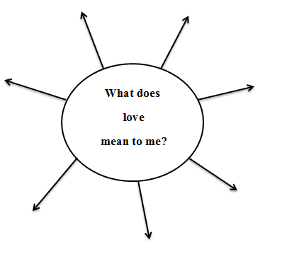
Необхідний час: 15 хвилин
Оцінювання: під час заняття

Приклад 11
Прийом: «Синквейн»
Мета: переосмислити та узагальнити отриману інформацію, висловити власне бачення з теми
Завдання: Після прочитання тексту підсумуйте отриману інформацію у вигляді синквейна
Task: After reading the text summarize the information received in the form of a cinquain
Приклад синквейну:
- Andrew;
- Ambitious, experienced;
- Loves, saves, works;
- He does his best;
- Doctor.
Необхідний час: 10 хвилин
Оцінювання: під час заняття

Приклад 12
Прийом: «Дискусія»
Мета: інтегрувати нові знання про зміст з попередніми, оцінити інформацію та виразити власне ставлення
Завдання: Попрацюйте в трьох. Висловіть власну думку з приводу наступного. Оберіть найсильніші аргументи, щоб переконати інших студентів.
Task: Work in a group of three. Express your own opinion about the following. Choose the strongest arguments to persuade other students.
Теми для обговорення:
- “Money! This is the only thing that matters”. Agree or disagree with Hampton’s words.
- It is even useful for young specialists to overcome some difficulties during their first years of work. Do you agree with it or not?
- Families cannot be happy without children. Children consolidate the families.
Необхідний час: 25 хвилин
Оцінювання: під час заняття

Приклад 13
Прийом: «Бланк-рефлексія»
Мета: узагальнити отриману інформацію, виділити головні ідеї та висловити власне ставлення до прочитаного твору
Завдання: Узагальніть отриману інформацію у вигляді бланку рефлексії (виділіть цікаві конструкції, охарактеризуйте улюбленого героя, сформулюйте головну ідею)
Task: Summarize the information received in the reflection form (single out interesting constructions, describe your favourite character and formulate the massage of the story)

Reflection form
Title of the literary work: ______________________________________________
Part (Section) of the story: _____________________________________________
- Single out at least five constructions or sentences which you concider to be important to the story. Briefly explain why you chose each of them.
________________________________________________________________________________________________________________________________________________________________________________________________________
- What character impressed you the most? Why? What qualities does he/she exhibit in the story? How does he/she exhibit them? What qualities does he/she lack?
____________________________________________________________________________________________________________________________________________________________________________________________________________
- What do you think this part of the story is about? How does the author present the message of it?
________________________________________________________________________________________________________________________________________________________________________________________________________

Необхідний час: 20 хвилин
Оцінювання: під час заняття

Приклад 14
Прийом: «Есе»
Мета: викладення самостійного бачення теми на підставі опрацьованого матеріалу та аргументів; розвиток творчого та критичного мислення
Завдання: Напишіть есе на наступну тему, що виражає вашу власну точку зору
Task: Write an essay on the following topic expressing your own point of view
Тема для написання есе: “I loved you since I saw you walk into the classroom”. Do you believe in love at first sight?
Необхідний час: 1 година
Оцінювання: після заняття

Приклад 15
Прийом: «Лист від імені героя»
Мета: викладення самостійного бачення теми на підставі опрацьованого матеріалу
Завдання: Ми знаємо, що Денні та містер Пейдж написали листи до комітету. Обидва листа справили гарне враження та допомогли Ендрю при влаштуванні на роботу. Як ви думаєте, про що там було написано? Напишіть лист від імені Денні/містера Пейджа до Товариства медичної допомоги в Еберло.
Task: We know that Denny and Mr. Page wrote letters to the Committee. Both letters made a good impression and helped Andrew get the job. What do you think they were written about? Write a letter from Denny/Mr. Page to the Aberalow Medical Society.
Необхідний час: 1 година
Оцінювання: після заняття

Висновки до Розділу 2
Для ефективного застосування технології розвитку критичного мислення студентів на практиці було досліджено головні стадії даної технології («виклик», «осмислення» та «рефлексія»), а також охарактеризовано цілі навчання на кожному етапі, що передбачали:
- активізацію попередніх знань;
- підтримування інтересу до теми;
- отримання нової інформації та її зіставлення з наявними знаннями;
- порівняння фактів;
- встановлення причинно-наслідкових зв’язків;
- вираження власної думки та її підтвердження.
Було відмічено основні функції кожної стадії. Таким чином етап «виклику» має такі функції, як активізація фонових знань, обмін вже наявною інформацією з іншими учасниками навчального процесу, надання мотивації та стимулювання зацікавленості до нової теми. Етап «осмислення» охоплює такі функції, як отримання нової інформації, її візуальне оформлення, класифікація та систематизація, підтримка інтересу до теми, над якою працюють. Завершальна стадія технології розвитку критичного мислення окреслює такі функції, як встановлення зв’язків між наявними та отриманими знаннями, представлення та відстоювання власної думки, надання доводів для підтвердження чи спростування фактів, пропонування альтернативних шляхів вирішення проблем.
При плануванні заняття з урахуванням розвитку критичного мислення, було взято до уваги попередньо зазначені стадії цієї технології . До кожного з трьох етапів надано приклади прийомів з їх короткими описами та особливостями застосування. Прикладами таких стратегій стали: «товсті/тонкі» запитання, кластери, «мозковий штурм», табличка «Знаю –Хочу дізнатися –Дізнався», метод «Insert» та «Fishbone», синквейн, дебати, есе тощо. Одночасно з методами розвитку критичного мислення студентів було описано і дії викладача для досягнення бажаної цілі.
Розробляючи власний комплекс вправ, що складається з 15 вправ на розвиток критичного мислення студентів на заняттях з домашнього англомовного читання, застосовано удосконалену таксономію Блума, яка передбачає в собі сім рівнів (знання, розуміння, застосування, аналіз, синтез, оцінка та творчість). Слід зазначити про важливість поступового проходження студентами через всі етапи даної ієрархії (від легших вправ, що вимагають пригадування або відтворення, до більш складних, що дають підґрунтя для висловлення власних ідей).

РОЗДІЛ 3

ПЕРЕВІРКА ЕФЕКТИВНОСТІ КОМПЛЕКСУ ЗАВДАНЬ ДЛЯ РОЗВИТКУ КРИТИЧНОГО МИСЛЕННЯ СТУДЕНТІВ І КУРСУ НА ЗАНЯТТЯХ З ДОМАШНЬОГО ЧИТАННЯ

Організація, проведення та інтерпретація результатів пробного навчання студентів І курсу з використання технології розвитку критичного мислення
З метою перевірки ефективності розробленого комплексу вправ для розвитку критичного мислення студентів на заняттях з домашнього читання було організовано і проведено пробне навчання під час проходження викладацької практики. Місце проведення пробного навчання, учасниками якого стали 10 студентів І курсу факультету іноземних мов, – Ніжинський державний університет імені Миколи Гоголя.
Під час дослідження було сформульовано мету: встановити доцільність та ефективність використання розробленого комплексу вправ для розвитку критичного мислення студентів.
Під час організації пробного навчання також було сформульовано ряд завдань:
– дізнатися ставлення студентів до процесу читання англомовних творів та занять з домашнього читання шляхом опитування перед пробним навчанням та після нього;
– встановити початковий рівень сформованості навичок критичного мислення учасників пробного навчання шляхом проведення зрізу знань до пробного навчання;
– провести пробне навчання із застосуванням розробленого комплексу вправ;
– здійснити контроль набутих вмінь студентів шляхом зрізу знань після пробного навчання;
– проаналізувати результати зрізів.
Таким чином, дослідження здійснювалося в п’ять етапів:
1) опитування перед пробним навчанням;
2) зріз знань перед пробним навчанням;
3) пробне навчання;
4) зріз знань після пробного навчання;
5) опитування після пробного навчання.
Спочатку студенти пройшли анкетування, питання якого охоплювали наступну інформацію: ставлення до читання в цілому та до занять з домашнього читанням зокрема; відповідність текстів інтересам студентів та рівню володіння мовою; використання певних методів розвитку критичного мислення; труднощі, що виникли під час читання тексту та на заняттях (див. Додаток А). Перед пробним навчанням зі студентами було проведено зріз знань, що передбачав постановку запитань до тексту для виявлення рівня володіння навичками критичного мислення.
Пробне навчання включало в себе впровадження розробленого комплексу вправ для розвитку критичного мислення, що передбачав в собі дотримування технології РКМ та відображення в своїх елементах таксономії Блума.
Для перевірки ефективності комплексу вправ було проведено зріз знань після пробного навчання. Автором здійснено аналіз поставлених студентами запитань до тексту та оголошено результати.
По завершенню дослідження студенти знову відповіли на запитання опитувальника (див. додаток А). Метою повторного опитування було виявити, чи змінилася думка учасників щодо читання англомовних текстів та чи покращились їхні вміння працювати на заняттях з домашнього читання після пробного навчання.
Анкетування до проведення пробного навчання виявило, що більшість студентів (70%) позитивно ставлять до читання та проявляють інтерес до занять з домашнього читання, в той час як 30% студентів повідомляють протилежне. Одночасно було виявлено, що лише $2/5$ від усіх студентів читають тексти мовою оригіналу.

Рис. 3.1 «Результати опитування до пробного навчання. Питання 1-3»

Під час опитування також було звернено увагу на дії студентів під час самого процесу читання твору. Зміст питань охоплював інформацію про техніки, які покращують розуміння та сприймання тексту. Було встановлено, що половина учасників дослідження намагаються вловити суть прочитаного замість того, щоб перекладати кожне нове слово; лише 40 % робить нотатки для кращого запам'ятовування; майже третина студентів готують запитання, відповіді на які вони б хотіли отримати в процесі читання твору.
Отримані результати на ці запитання анкети можуть свідчити про те, що студенти початкового етапу навчання, ще не достатньо знайомі з дієвими методами під час роботи з художніми текстами та не дооцінюють їх ефективність та результативність.

Рис. 3.2 «Результати опитування до пробного навчання. Питання 5-7»
Частина тверджень в анкеті були розроблені таким чином, щоб охопити всі етапи таксономії Блума, які складаються з запам'ятовування, розуміння, застосування, аналізу, оцінки та створення. Це полегшувало визначення рівня, на якому перебували студенти, і які види діяльності викликали труднощі. Було досліджено, що чим більше завдань вимагало пояснень, підтверджень, спростувань і висловлення власної думки, тим більше виникало труднощів і менше студентів давали позитивну відповідь. Таким чином, тільки 50 % опитаних можуть висловити свою власну точку зору (твердження № 12 в анкеті).

Рис. 3.3 «Результати опитування до пробного навчання. Питання 8-12»
Цікавими для дослідження виявилися відповіді студентів на запитання щодо обговорень прочитаного твору на занятті. 80% опитаних погодилися з тим, що обговорення в аудиторії допомогають їм краще зрозуміти текст і уникнути непорозуміння, хоча тільки 4 з 10 студентів визнали, що вони могли б легко брати участь в таких обговореннях.
Той факт, що більшість студентів не беруть участь в дискусіях на занятті, говорить про те, що студенти можуть а) не цікавитися темою; б) не мати достатнього словникового запасу для вираження власних ідей та їх підтвердження; в) мати певні психологічні бар'єри для вираження власної думки.

Рис. 3.4 «Результати опитування до пробного навчання. Питання 13-14»

Після опитування й визначення ставлення студентів та проблемних аспектів дослідження було здійснено зріз знань, метою якого було визначити рівень сформованості навички критичного мислення. Для цього студентам було запропоновано сформулювати п’ять запитань до прочитаної порції художнього твору.
Оскільки рівень розвитку критичного мислення важко оцінити кількісно, визначення, до якого типу належать поставлені студентами запитання (запитання «низького» чи «високого» рівня), значно полегшувало дану процедуру.
За результатами зрізу знань (див. Додаток В1), було встановлено, що лише один студент має високий рівень розвитку критичного мислення, ще двоє – середній, а решта – низький.

Рис. 3.5 «Рівень сформованості навички критичного мислення до пробного навчання»

Після зрізу знань зі студентами було проведено пробне навчання. Текстовим матеріалом слугував твір А. Кроніна «Цитадель» (адаптований варіант)( див. Додаток Г).
На матеріалі тексту твору було розроблено й запропоновано до виконання 15 вправ. Комплекс вправ був розроблений таким чином, щоб розвиток критичного мислення проходив поступово (від легких вправ до більш складних) та через усі етапи таксономії Блума.
Після застосування розробленого комплексу вправ на практиці, було проведено фінальний зріз знань. За його результатами (див. Додаток В2) було встановлено, що кількість запитань «високого» рівня, поставлена кожним студентом, зросла.

Рис. 3.5 «Рівень сформованості навички критичного мислення до та після пробного навчання»

Таким чином, на момент завершення пробного навчання троє студентів мають показники високого рівня розвитку критичного мислення, п’ятеро –середнього та лише двоє – низького. Збільшення показників успішності (високого рівня на 20%, середнього –на 30%) може свідчити про ефективність даної методики та розробленого комплексу вправ.
Варто відмітити, що рівень володіння навичкою критично мислити, підвищився майже у всіх учасників експерименту. Зокрема, при максимальній кількості запитань «високого рівня» 5 індивідуальні показники зросли:
Студент 1 1-3 40%
Студент 2 3-4 20%
Студент 3 2-3 20%
Студент 4 4-4 0%
Студент 5 1-3 40%
Студент 6 0-3 60%
Студент 7 2-3 20%
Студент 8 1-2 20%
Студент 9 3-4 20%
Студент 10 0-0 0%
Повторне анкетування після пробного навчання не дало інших результатів, оскільки відповіді учасників експерименту майже збігалися. Це може свідчити лише про те, що розвиток критичного мислення є довготривалим процесом, і щоб навчитися критично мислити, необхідно більше практики та часу. У цьому процесі не тільки викладач повинен мати на меті навчити студентів критично мислити, але й студенти повинні бути достатньо само вмотивовані.

3.2. Методичні рекомендації щодо розвитку критичного мислення студентів початкового етапу навчання на заняттях з домашнього англомовного читання
Проведене теоретичне дослідження і пробне навчання, а також інтерпретація його результатів дають можливість сформулювати методичні рекомендації щодо підвищення рівня розвитку критичного мислення студентів.
Для студентів перших курсів педагогічних спеціальностей принципово важливо мати високі показники досліджуваного критерію, оскільки читання текстів є невід’ємною частиною педагогічного процесу, а критичне ставлення до нової інформації покращить розуміння та засвоєння нових знань.
Робота з текстом включає в себе процес читання з подальшим аналізом, зіставленням та обговоренням. Тому перша трудність, яка може стати на заваді досягнення цієї мети, полягає у володінні недостатньою кількість слів. Маленький словниковий запас негативно впливає на сприймання тексту, оскільки неправильний переклад слова може призвести до хибного уявлення цілого змісту речення взагалі. Певні труднощі виникатимуть і під час вираження власної думки. Брак достатньої кількості слів може перешкодити у процесі наданні доводів для підтвердження власних ідей. Саме тому розширення словникового запасу стане основою для розвитку критичного мислення. Корисним для студентів буде не просто запам’ятовування значень слів, а використання їх в комбінаціях з іншими словами та в контекстах.
Неактивна робота студентів за занятті, ігнорування замість вираження власної думки, пасивність під час обговорень деталь прочитаного тексту може говорити не лише про низький рівень вміння критично мислити, а й про відсутність у студентів інтересу до обраного твору. Тому можливим виходом у даній ситуації стане усне чи письмове опитування студентів про їх власні вподобання при виборі літератури.
Викладач, який має на меті розвинути критичне мислення студентів, повинен ретельно спланувати хід свого заняття. Варто пам’ятати про поступове проходження через всі етапи даної технології. Результат буде ледь помітний або навіть відсутній, якщо на початкових стадіях заняття від студентів вимагатимуть узагальнення або продукування власних ідей.
Для успішного застосування ТРКМ на практиці, викладач повинен:
- Починати заняття з активізації попередніх знань.
Картинка, слово, фраза з тексту можуть стати каталізатором для подальших роздумів. Студенти будуть більш вмотивовані, якщо вони покажуть свої базові знання з певної теми.
- Надавати зворотній зв'язок студентам
Взаємодія викладач-студент є досить важлива в навчальному середовищі, а в процесі розвитку критичного мислення тим більше. Фідбек на відповіді, підримка при вираженні власної думки, корегування та наштовхування на нові ідеї, надасть студентам розуміння, що процес мислення є безперервним у навчальному процесі.

- Стимулювати студентів ставити запитання
В залежності від того, які питання ставлять студенти під час заняття, залежить їх рівень розвитку критичного мислення. Одним з надзвичайно корисних інструментів для допомоги у форматуванні питань, які висувають вимоги до здатності критично мислити, є використання таксономії Блума. Дана ієрархія передбачає побудову питань «низького» рівня на початку роботи з текстом або заняття, та питань «високого» рівня, що стимулюють студентів критично мислити (аналізувати, оцінювати, встановлювати причинно-наслідкові зв'язки, узагальнювати).
- Заохочувати студентів до встановлення зв'язків.
Проведення паралелей з реальними життєвими ситуаціями, встановлення зв'язків між подіями у творі, виявлення закономірностей – відмінний спосіб підвищити їх навички критичного мислення та підтримка інтересу до теми, над якою працюють.
- Надавати перевагу безперервному оцінюванню
Оцінювання студентів лише один раз в кінці семестру не може охопити увесь обсяг знань та навичок, які були отримані. У той час як регулярні зрізи знань, творчі завдання, усне опитування та необ'ємні тестові завдання є більш ефективними способами перевірки набутих знань та вмінь, включаючи критичне мислення.

Висновки до розділу 3
У цьому розділі було перевірено методику розвитку критичного мислення шляхом застосування даної технології на заняттях з домашнього читання. Пробне навчання передбачало виконання розробленого комплексу вправ на основі художнього твору А. Кроніна «Цитадель». Завдання були розроблені з урахуванням всіх цілей занять та стадій ТРКМ, а також охоплювали вищі рівні таксономії Блума.
Учасники дослідження пройшли два опитування: до пробного навчання та після нього. Порівнявши їх результати, було виявлено, що студенти майже не змінили ставлення до читання художніх творів, занять з домашнього читання та стратегій розвитку критичного мислення, що може свідчити про складність на довготривалість цього процесу РКМ.
Крім того, було проаналізовано результати зрізів знань до пробного навчання та після нього для встановлення рівня сформованості критичного мислення. Постановка запитань до тексту допомогла кількісно перевірити ефективність комплексу вправ. У результаті порівняння зрізів у кінці дослідження, ми дізналися, що більшість студентів підвищили рівень критичного мислення на 20% (про що свідчить зростання кількості запитань «високого» рівня).
На основі отриманих результатів сформульовано методичні рекомендації щодо організації навчання студентів для ефективного розвитку критичного мислення. До них входить: розширення словникового запасу, врахування інтересів студентів під час підбору матеріалів, активізація вже наявних знань, встановлення зв’язків між інформацією, фактами та досвідом, постановка запитань до теми.

ЗАГАЛЬНІ ВИСНОВКИ

У магістерській роботі здійснено дослідження процесу розвитку критичного мислення студентів початкового етапу навчання на заняттях з домашнього читання. Узагальнення результатів наукового пошуку дає підстави зробити такі висновки.
- У першому розділі досліджено особливості, цілі розвитку критичного мислення як загальнопедагогічної технології. Були прийняті до уваги основні підходи до трактування поняття критичного мислення, згідно яких даний тим мислення розглядається як розумова діяльність,що передбачає оцінку дійсності перед тим, як зробити власні висновки. Окрім цього наголошено, що критично осмислити проблему –значить дослідити її з різних точок зору, розглянути і оскаржити будь-які можливі припущення, які можуть лежати в основі проблеми. Встановлено зв’язок критичного мислення з процесом читання, в якому КМ заохочує читачів оцінювати, прогнозувати і організовувати ідеї, які підтримують оцінку цінності, приходити до висновків на основі фактичних даних.
- У ході дослідження було описано технологію розвитку критичного мислення та розроблено комплекс вправ, спрямований на розвиток критичного мислення студентів на заняттях з домашнього англомовного читання. При розробці було враховано три стадії даної технології, що включали «виклик», «осмислення» та «рефлексію», з їхніми основними цілями. Наголошено, що розвиток критичного мислення відбувається поступово, проходячи через всі рівні таксономії Блума. Таким чином розроблений комплекс вправ передбачає: відтворення матеріалу, його пояснення, висловлення власних припущень, надання оцінки, висловлення власних ідей та їх підтвердження, узагальнення з власними висновками.
- Автор дослідження пропонує комплекс із 15 вправ, послідовність яких відображає принцип розвитку критичного мислення. Зміст та мета кожної вправи передбачає її використання лише на певному етапі технології розвитку критичного мислення («виклику», «осмислення», «рефлексії»). Розроблений комплекс вправ методично відображає таксономію Блума. Завдання враховують усі рекомендації для РКМ. Послідовність використання запропонованих завдань на заняттях з домашнього читання та поступовий перехід від одного рівня вищезгаданої ієрархії до іншого надає змогу досягти бажаної цілі –розвинути критичне мислення студентів.
- Розроблений комплекс вправ було перевірено під час проведення пробного навчання зі студентами І курсу факультету іноземних мов Ніжинського державного університету імені Миколи Гоголя в період викладацької практики. Пробне навчання відбувалося у п’ять етапів: опитування до пробного навчання, зріз знань до пробного навчання, власне пробне навчання, зріз знань після пробного навчання і опитування після пробного навчання. Порівняння результатів проведених зрізів знань дозволило встановити, що спочатку рівень розвитку критичного мислення розподілявся у процентному співвідношенні 10–20–70% (високий – середній – низький рівні), а після проведення пробного навчання – 20–30–50% відповідно. Загальний рівень успішності зріс на 20% після проведення пробного навчання, відтак, запропонований нами комплекс вправ для розвитку критичного мислення можна вважати дієвим.
- Здійснене дослідження дало змогу сформулювати ряд методичних рекомендацій. Щонайперше, варто наголосити на потребі мати достатній словниковий запас, що дозволить в свою чергу правильно зрозуміти прочитаний текст та при потребі довести власну думку. Слід зазначити, що тексти для читання повинні враховувати інтереси студентів, оскільки цікаві теми стимулюватимуть мислення студентів. Ретельне планування заняття викладачем з урахуванням всіх стадій ТРКМ, цілей, рекомендованих прийомів слугуватиме гарним підгрунтям для розвитку критичного мислення.
Проведений науковий пошук не вичерпує усіх аспектів заявленої проблеми і накреслює перспективи подальшого її дослідження.

СПИСОК ВИКОРИСТАНИХ ДЖЕРЕЛ

- Божович, Е. Д. (1979). Психологические особенности развития личности подростка. М.: Знание.
- Дьюи, Дж. (1997). Психология и педагогика мышления. М.:Совершенство.
- Ёсипов, Б. П. (1961). Самостоятельная работа учащихся на уроках. М.: Учпедгиз.
- Загашев, И. О., & Заир-Бек, С. И. (2003). Критическое мышление: Технология развития. СПб: Альянс Дельта.
- Загашев, И. О., & Заир-Бек, С. И. (2003). Учим детей мыслить критически. СПб: Альянс Дельта.
- Колеченко, А. К. (2006). Энциклопедия педагогических технологий. СПб.: Каро.
- Рябуха, Ю. А. (2021). Development of students' critical thinking in home reading classes. Вісник студентського наукового товариства, (25), 66-70.
- Рябуха, Ю. А. & Пономаренко, О. В. (2021). Розвиток критичного мислення студентів на заняттях з домашнього англомовного читання. Всеукраїнська студентська науково-практична конференція, 28-30.
- Рябуха, Ю. А. & Пономаренко, О. В. (2021). Технології розвитку критичного мислення на заняттях з домашнього читання. ІІ інтернет-конференція молодих учених Сучасна іншомовна освіта: філологічні та лінгво-дидактичні дослідження, 55-57.
- Тарнопольський, О. Б. (2006). Методика навчання іншомовної мовленнєвої діяльності у вищому мовному закладі освіти. К.: Фірма «ІНКОС».
- Халперн, Д. (2000). Психология критического мышления. СПб.: Питер.
- Anderson, R. C., & Pearson, D. (1984). A schema-thematic view of basic processes in reading comprehension. New York: Longman.
- Bailin, S. (2002). Critical thinking and science education. Science & Education, 11(4), 361–375.
- Bailin, S., Case, R., Coombs, J. R., & Daniels, L. B. (1999). Conceptualizing critical thinking. Journal of Curriculum Studies, 31(3), 285–302. https://doi.org/10.1080/002202799183133
- Brown, H. D. (2001). Teaching by principles: An interactive approach to language pedagogy. NJ: Prentice Hall Regents.
- Brumfit, C., Myles, F., Mitchell, R., Johnston, B., & Ford, P. (2005). Language study in higher education and the development of criticality. International Journal of Applied Linguistics, 15(2), 145–168. https://doi.org/10.1111/j.1473-4192.2005.00085.x
- Brunt, B. A. (2005). Critical thinking in nursing: An integrated review. Journal of Continuing Education in Nursing, 36, 60-67.
- Carrell, P. L. (1988). Some causes of text-boundedness and schema interference in ESL reading. In Interactive approaches to second language reading (pp. 101–113). Cambridge: Cambridge University Press. https://doi.org/10.1017/cbo9781139524513.012
- Carrell, P. L., & Grabe, W. (2002). Reading (N.Schmitt, Ed.), An introduction to applied linguistics. London: Arnold.
- Common European Framework of Reference for Language: Learning, teaching, assessment. (2020). Strasbourg: Council of Europe Publishing.
- Ennis, R. H. (1985). A logical basis for measuring critical thinking skills. Educational Leadership, 43(2), 44–48.
- Facione, P. A. (1990). Critical thinking: A statement of expert consensus for purposes of educational assessment and instruction. Millbrae, CA: The California Academic Press.
- Facione, P. A. (2000). The disposition toward critical thinking: Its character, measurement, and relationship to critical thinking skill. Informal Logic, 20(1), 61–84. https://doi.org/10.22329/il.v20i1.2254
- Farhady, H. (1998). Constructing reading comprehension tests. Roshd Foreign Language Teaching Journal, 13(49), 37-48.
- Fisher, A. (1997). Critical thinking its definition and assessment. Centre for Research in Critical Thinking.
- Flavell, J. H. (1979). Metacognition and cognitive monitoring: A new area of cognitive-developmental inquiry. American Psychologist, 34(10), 906–911. https://doi.org/10.1037/0003-066x.34.10.906
- Flynn, L. (1989). Developing critical reading skills through cooperative problem solving. The Reading Teacher, 42(9), 664-668.
- Frazier, S., & Brown, H. D. (2001). Teaching by principles: An interactive approach to language pedagogy. TESOL Quarterly, 35(2), 341. https://doi.org/10.2307/3587655
- Galotti, K. M. (1989). Approaches to studying formal and everyday reasoning. Psychological Bulletin, 105(3), 331–351. https://doi.org/10.1037/0033-2909.105.3.331
- Grabe, W. (1991). Current developments in second language reading research. TESOL Quarterly, 25(3), 375-397. https://doi.org/10.2307/3586977
- Greenberg, K. H. (2010). Thinking about critical thinking. Inquiry: Critical Thinking Across the Disciplines, 25(1), 39–46.
- Halpern, D. F. (1998). Teaching critical thinking for transfer across domains: Disposition, skills, structure training, and metacognitive monitoring. American Psychologist, 53(4), 449–455. https://doi.org/10.1037/0003-066x.53.4.449
- Halpern, D. F. (2001). Assessing the effectiveness of critical thinking instruction. The Journal of General Education, 50(4), 270–286. https://doi.org/10.1353/jge.2001.0024
- Hosseini, E. (2012). Exploring the relationship between critical thinking, reading comprehension and reading strategies of English university students. World Applied Sciences Journal, 17(10), 1356–1364.
- Huitt, W. (1998). Critical thinking: An overview. Educational psychology interactive. Valdosta, GA: Valdosta State University.
- Lazere, D. (1994). Critical thinking in college English studies. Inquiry: Critical Thinking Across the Disciplines, 14(1), 84–88. https://doi.org/10.5840/inquiryctnews19941413
- Lewis, A., & Smith, D. (1993). Defining higher order thinking. Theory Into Practice, 32(3), 131–137. https://doi.org/10.1080/00405849309543588
- Liaw, M.-L. (2007). Content-based reading and writing for critical thinking skills in an EFL context. English Teaching and Learning, 31(2), 45–87.
- Lipman, M. (1988). Critical thinking—What can it be? Educational Leadership, 46(1), 38–43.
- McPeck, J. E. (1990). Critical thinking and subject specificity: A reply to Ennis. Educational Researcher, 19(4), 10–12. https://doi.org/10.3102/0013189x019004010
- Mok, J. (2009). From policies to realities: Developing students’ critical thinking in Hongkong secondary school English writing classes. RELC, 40(3), 262–279.
- Paul, R. (1992). Critical thinking: What, why, and how. New Directions for Community Colleges, 1992(77), 3–24. https://doi.org/10.1002/cc.36819927703
- Paul, R., & Elder, L. (2005). A guide for educators to critical thinkingcompetency standards: Standards, principles, performanceindicators, and outcomes with a critical thinking master rubric. Dillon Beach, CA: The Foundation for Critical Thinking.
- Paul, R. Elder, L. & Bartell, E. (1997) California teacher preparation for instruction in critical thinking: Research findings and policy recommendations. Sacramento,CA: Foundation for Critical Thinking.
- Scriven, M. (1995). Critical thinking defining and assessing it. Corwin Press.
- Sternberg, R. J. (1986). Critical thinking: Its nature, measurement, and improvement. Washington, DC: National Institute of Education.
- Willingham, D. T. (2007). Critical thinking: Why is it so hard to teach? American Educator, 8–19.

Додаток А

Опитувальник до/після проведення пробного навчання
Questionnaire
 |  | YES | NO
 | I like reading fiction texts
 | I often read texts in the original
 | I find home reading classes interesting
 | Texts for reading are selected according to the interests and the level of language proficiency
 | I try to grasp the idea instead of translating every word
 | I often make notes while reading the text
 | I prepare questions to answer before reading a text
 | I can describe events from the text
 | I can ask and answer questions about the text
 | I can compare facts from the text
 | I can describe characters and their actions
 | I can express and prove my opinion
 | In-class discussion help me to understand the reading text
 | I can easily take part in the discussion about the text

Додаток Б
Таблиця 1

Рівень мислення/результату студента | Питальні слова, за допомогою яких формуються питання на цьому рівні
Пригадування | - Що..? Хто..?  - Де..? Коли..?  - Скільки..?  - Які приклади відомі..?
Розуміння | - Як ви розумієте..?  - Як передати іншими словам..?  - Як пояснити іншими словами..?
Використання | - В яких ще ситуаціях можна застосувати..?  - Чим може бути корисне..?  - Що може зашкодити..?
Аналіз | - Які причини..?  - Як влаштоване..?  - У чому зв’язок між..?  - Що спільного між..?
Синтез | - Який висновок можна зробити з фактів..?  - Поясніть, чому..?  - Чому ви думаєте..?  - Як зробити..?  - Що потрібно..?
Оцінювання | - Добре чи погано..?  - Які переваги чи недоліки..?  - Чи згодні ви, що..., чому..?  - Чи правильно, що…, чому..?

Додаток В1
Таблиця 2
Результати зрізу знань (до пробного навчання)
 | Кількість запитань «низького» рівня | Кількість запитань «високого» рівня
Студент 1 | 4 | 1
Студент 2 | 2 | 3
Студент 3 | 3 | 2
Студент 4 | 1 | 4
Студент 5 | 4 | 1
Студент 6 | 5 | 0
Студент 7 | 3 | 2
Студент 8 | 4 | 1
Студент 9 | 2 | 3
Студент 10 | 5 | 0

Додаток В2
Таблиця 3
Результати зрізу знань (після пробного навчання)
 | Кількість запитань «низького» рівня | Кількість запитань «високого» рівня
Студент 1 | 2 | 3
Студент 2 | 1 | 4
Студент 3 | 2 | 3
Студент 4 | 1 | 4
Студент 5 | 2 | 3
Студент 6 | 2 | 3
Студент 7 | 2 | 3
Студент 8 | 3 | 2
Студент 9 | 1 | 4
Студент 10 | 5 | 0

Додаток Г
Lesson Plan
Topic: Home reading. Section 3.
Lesson aims: to work on the Section 3 and new word-combinations, to check students` understanding of the story, to make students think about details, to develop critical thinking (comparing, predicting, drawing connections, presenting and defending opinions, writing a cinquain).
Lesson outcomes: by the end of the lesson the students will be able to use new words in their speech, understand the story, make questions to get more details, compare facts, predict the development of the story, express their points of view, create a cinquain.
Stage & Timing | Purpose | Procedure & Instructions | Materials | Interac-tion
Greeting  1 min  Lead in  4 mins | to start the lesson;  To activate students` knowledge about the story | The teacher starts the lesson:  Good morning everyone. How are you today?  The teacher asks about the story:  - Did you like the development of this story?  - Last time we came to the conclusion that the main character of the story, Andrew Manson, was a good and experienced doctor. Have you changed your mind about this? | _____ | T – Ss  T –Ss
Practicing vocabulary  9 mins | to practice new vocabulary in the context;  to demonstrate understanding by translating and using new words in the context | The teacher asks questions using new words. Students translate new words, use them in the context and answer teacher`s questions.  And now do your best and translate the following word-combinations. Use them in the context.  - To go in the direction of  Is Andrew going in the right direction helping and treating people? Being a doctor is his calling, isn’t it?  - To make charge against somebody  Should Mrs. Page have made charge against Andrew? Did she have the right to do so?  - To do one’s best  Why did Mrs. Page do her best to starve Andrew?  What was the reason for this: money or personal hostility?  - to be sick and tired of  What are the things Andrew is sick and tired of?  - To make an (good/great) impression on somebody  What do you think the letters might have said that they made a very good impression on the Committee?  What might Denny have written about Manson?  Let`s revise our new word-combinations one more time. Your task is to translate them faster than other students. | _____  Quizlet | T –Ss  Ss –C
Controlled Practice  7 mins | to check students` understanding of the story;  to establish causal relationships | The teacher shows an episode of the film and asks students to describe it.  - Now I will show you a short fragment of the film. Watch it and tell us what the episode is about.  - Describe in details how Andrew saved Joe Morgan’s child.  - Did Andrew have any problems after this incident? Who was angry about this? | a short fragment of the film | T –Ss  Ss –C
Comparing  8 mins | to demonstrate understanding by comparing | Students compare Andrew`s life before and after arriving in Blaenelly.  Has Andrew’s life changed a lot? Compare these two periods of his life. Work in two groups and prepare information about Andrew`s life before and after arriving in Blaenelly. | ______ | T –Ss  S1S2S3-S4S5S6
Predicting  10 mins | to predict another development of the story;  to draw connections among ideas | The reason for that scandal was Joe Morgan’s cheque. But could the situation have been completely different? Let`s think about another development of the story. Present a chain of possible developments.  For example:  If the doctor hadn’t saved the child, he wouldn’t have received the cheque.  If he hadn’t saved the child, he would have stopped his career as a doctor. | ______ | T –Ss
Making questions  8 mins | to get more details about the episode;  to single out the most important information for clarification | Students ask questions to the chapter:  Fortunately, this story had a happy ending for the Morgan family and Andrew. Maybe Andrew Manson wouldn`t have been looking for a better job. To get more details about the period when Andrew was sacked ask questions to chapter 11.  Students answer the questions:  - What new job did Andrew get?  - How did he receive it?  - What was the only condition of the Committee? | _____ | T –Ss
Discussion  7 mins | to answer the questions;  to express ideas on the topic;  to identify motives or causes. | Students answer the questions and express their points of view.  Andrew proposed to Christine. Don`t you think that it was because of the new job? Perhaps he wouldn`t have dared to do this under other circumstances. Can we believe in the sincerity of his feelings? | ______ | T –Ss
Discussion  8 mins | to express ideas on the topic | And now a question to girls: If you were in Christine shoes, how would you react to Andrew`s proposal? Would that be a positive answer? | ______ | T –Ss
Discussion  10 mins | to present and defend opinions on the topic | Do you believe in love at first sight? Have you ever had such feelings? | ______ | T –Ss
Summa-rizing  8 mins | to summarize; to make conclusions;  to write a cinquain | Students summarize the story in a form of a cinquain:  Now it`s high time to sum everything up. Write a cinquain to highlight the main ideas. | ______ | T –Ss

Додаток Д
Приклади студентських робіт
(питання, ланцюг можливого розвитку подій, синквейн, есе)
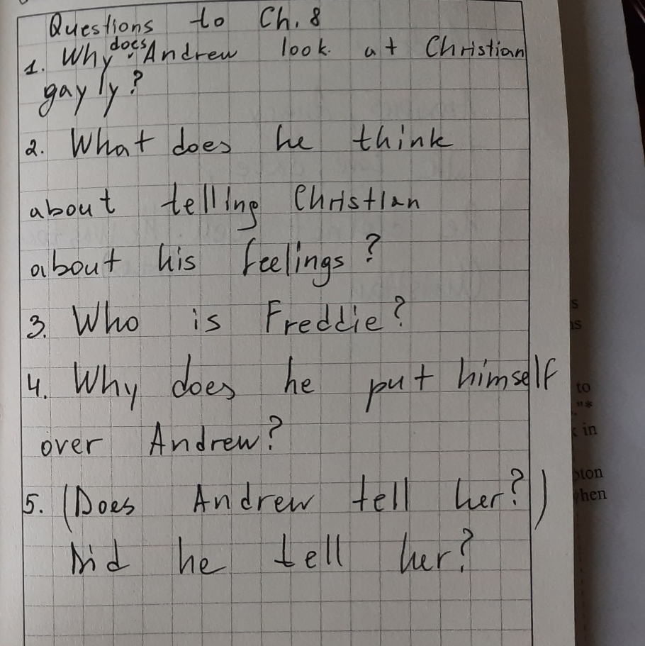
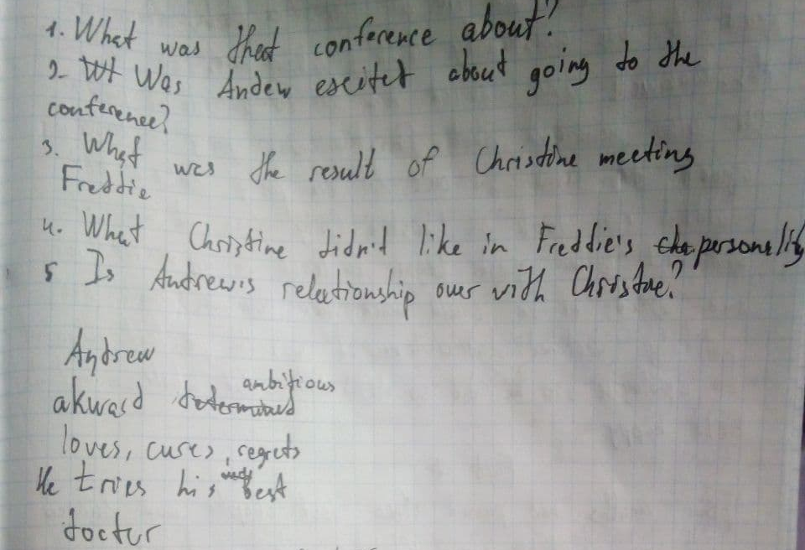
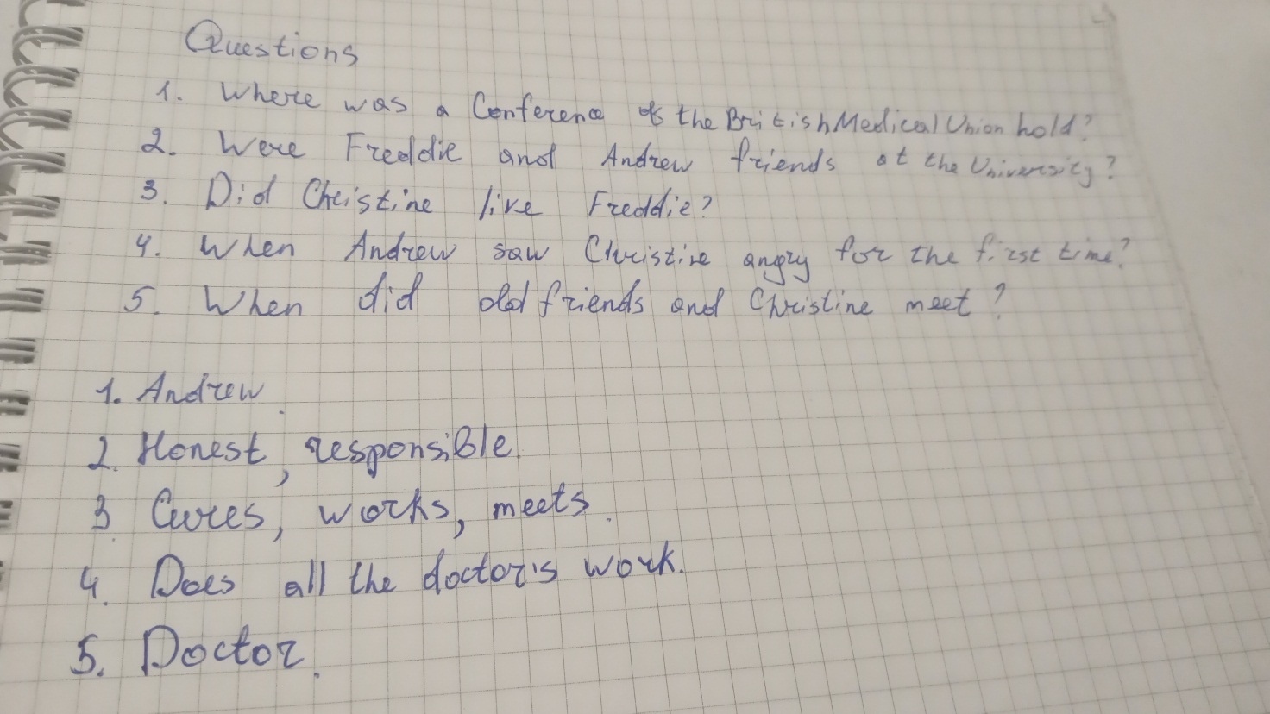
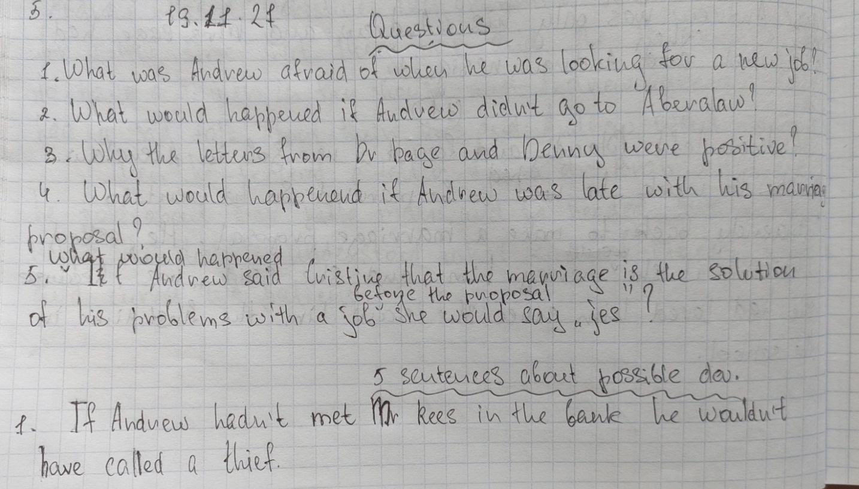
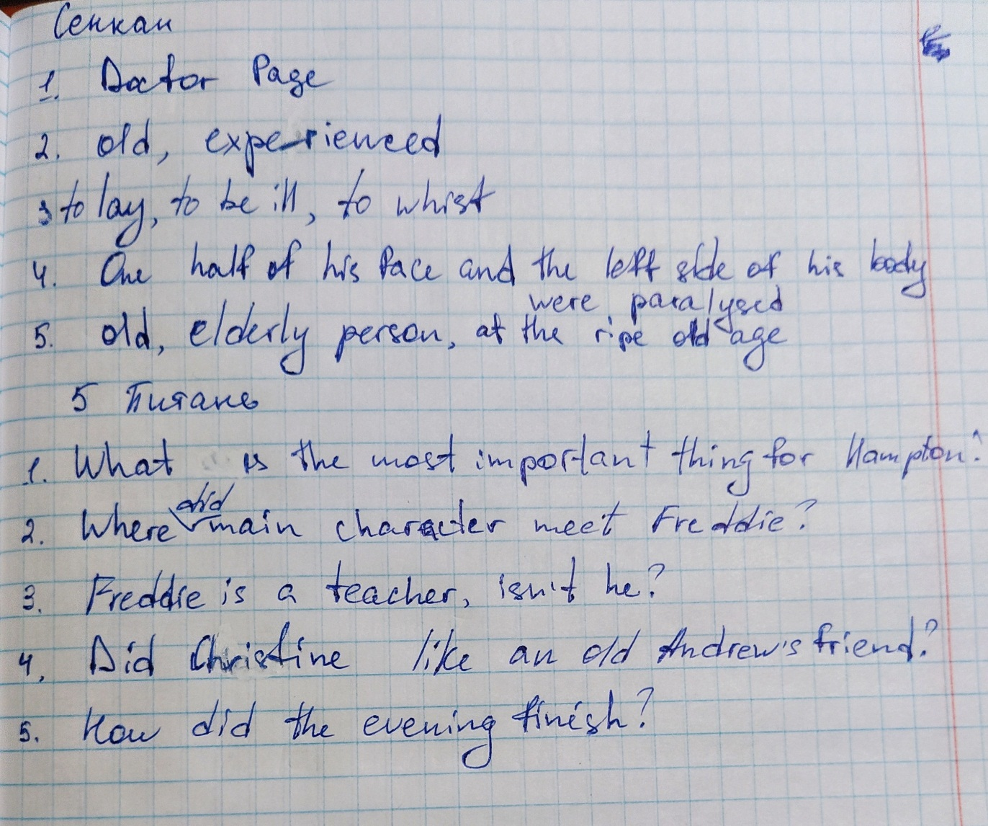
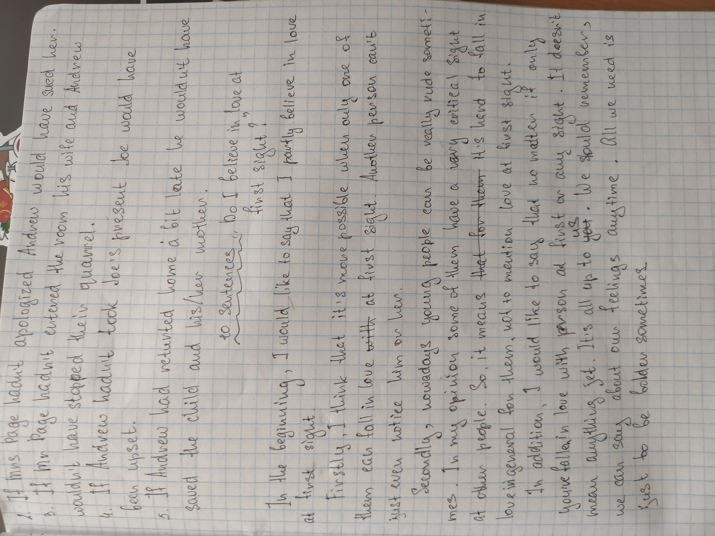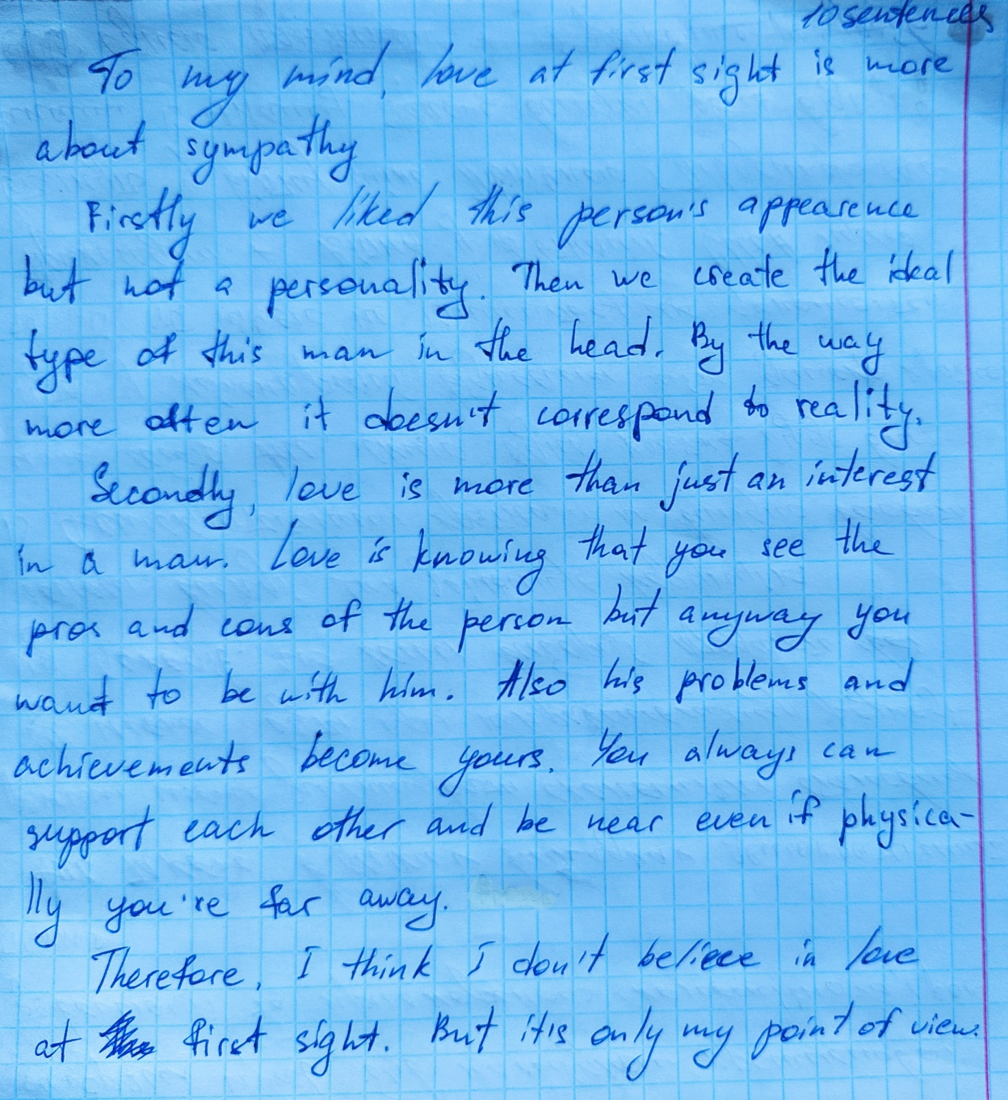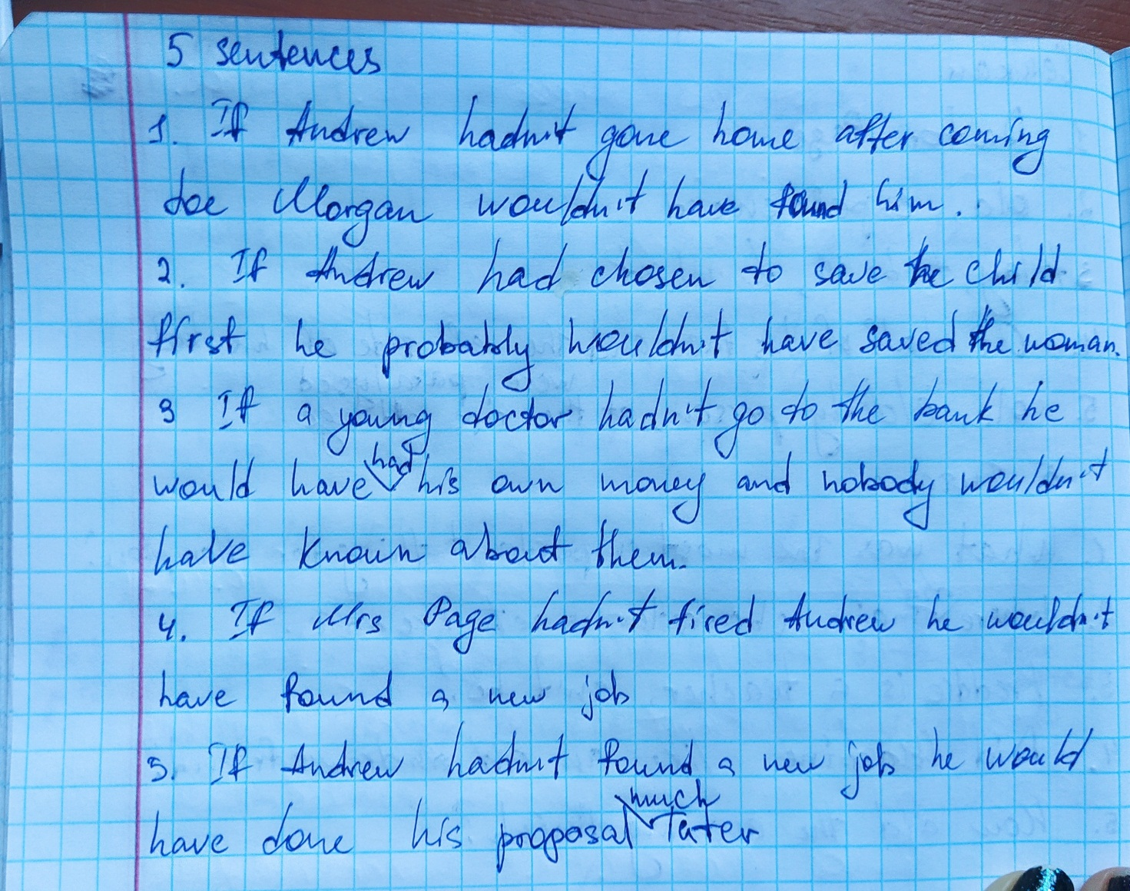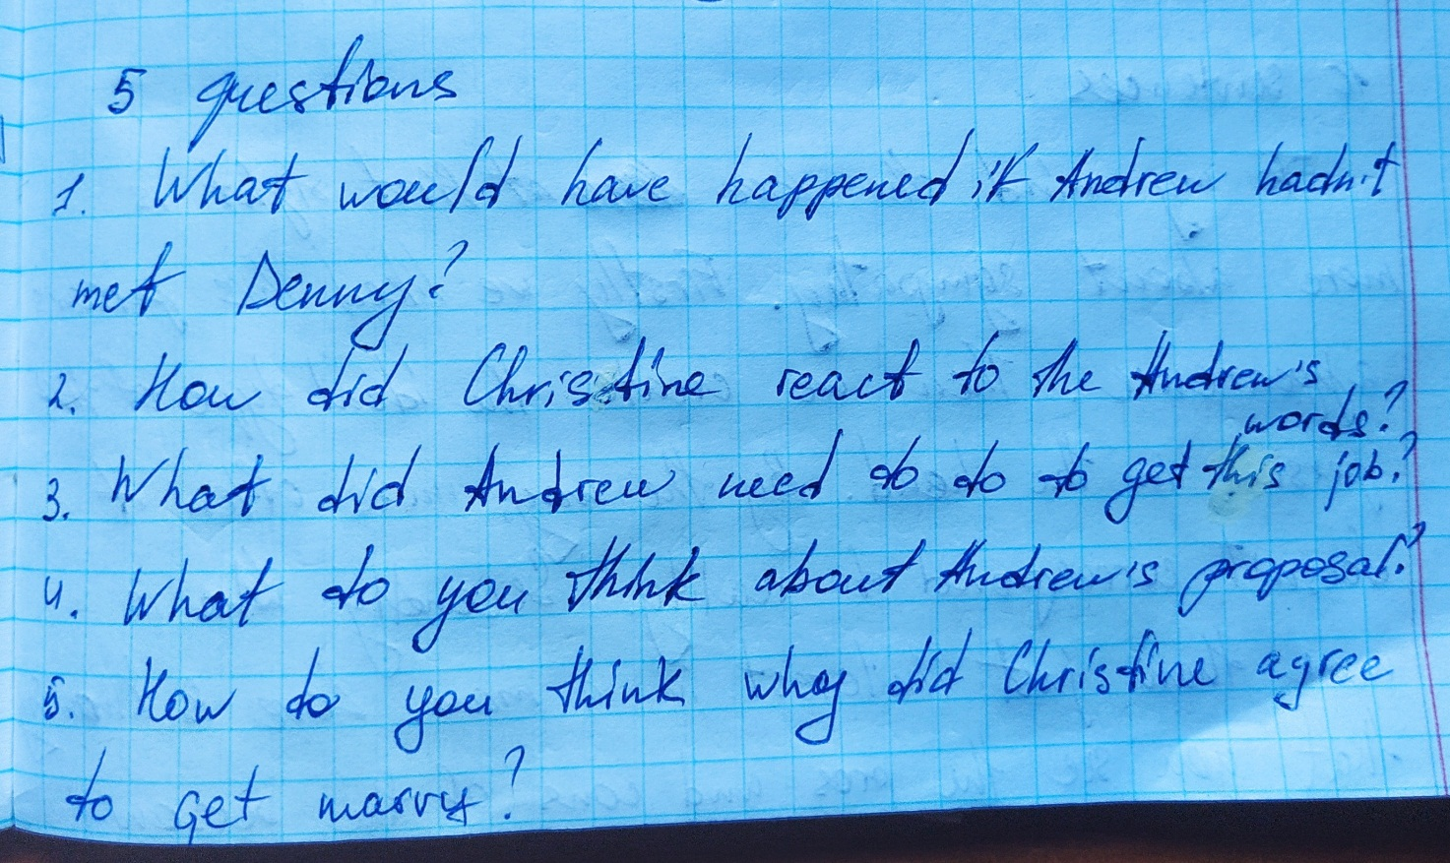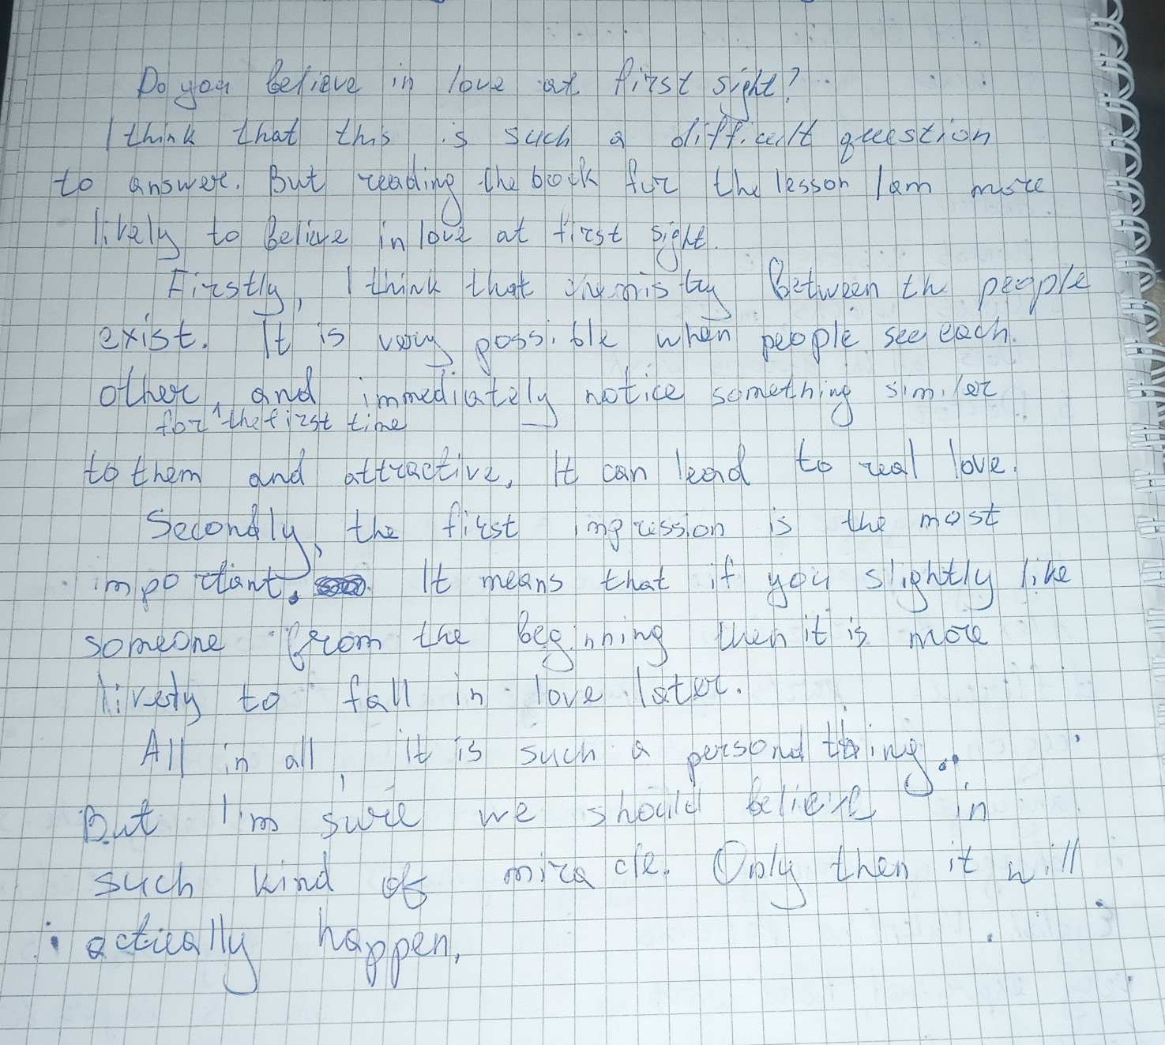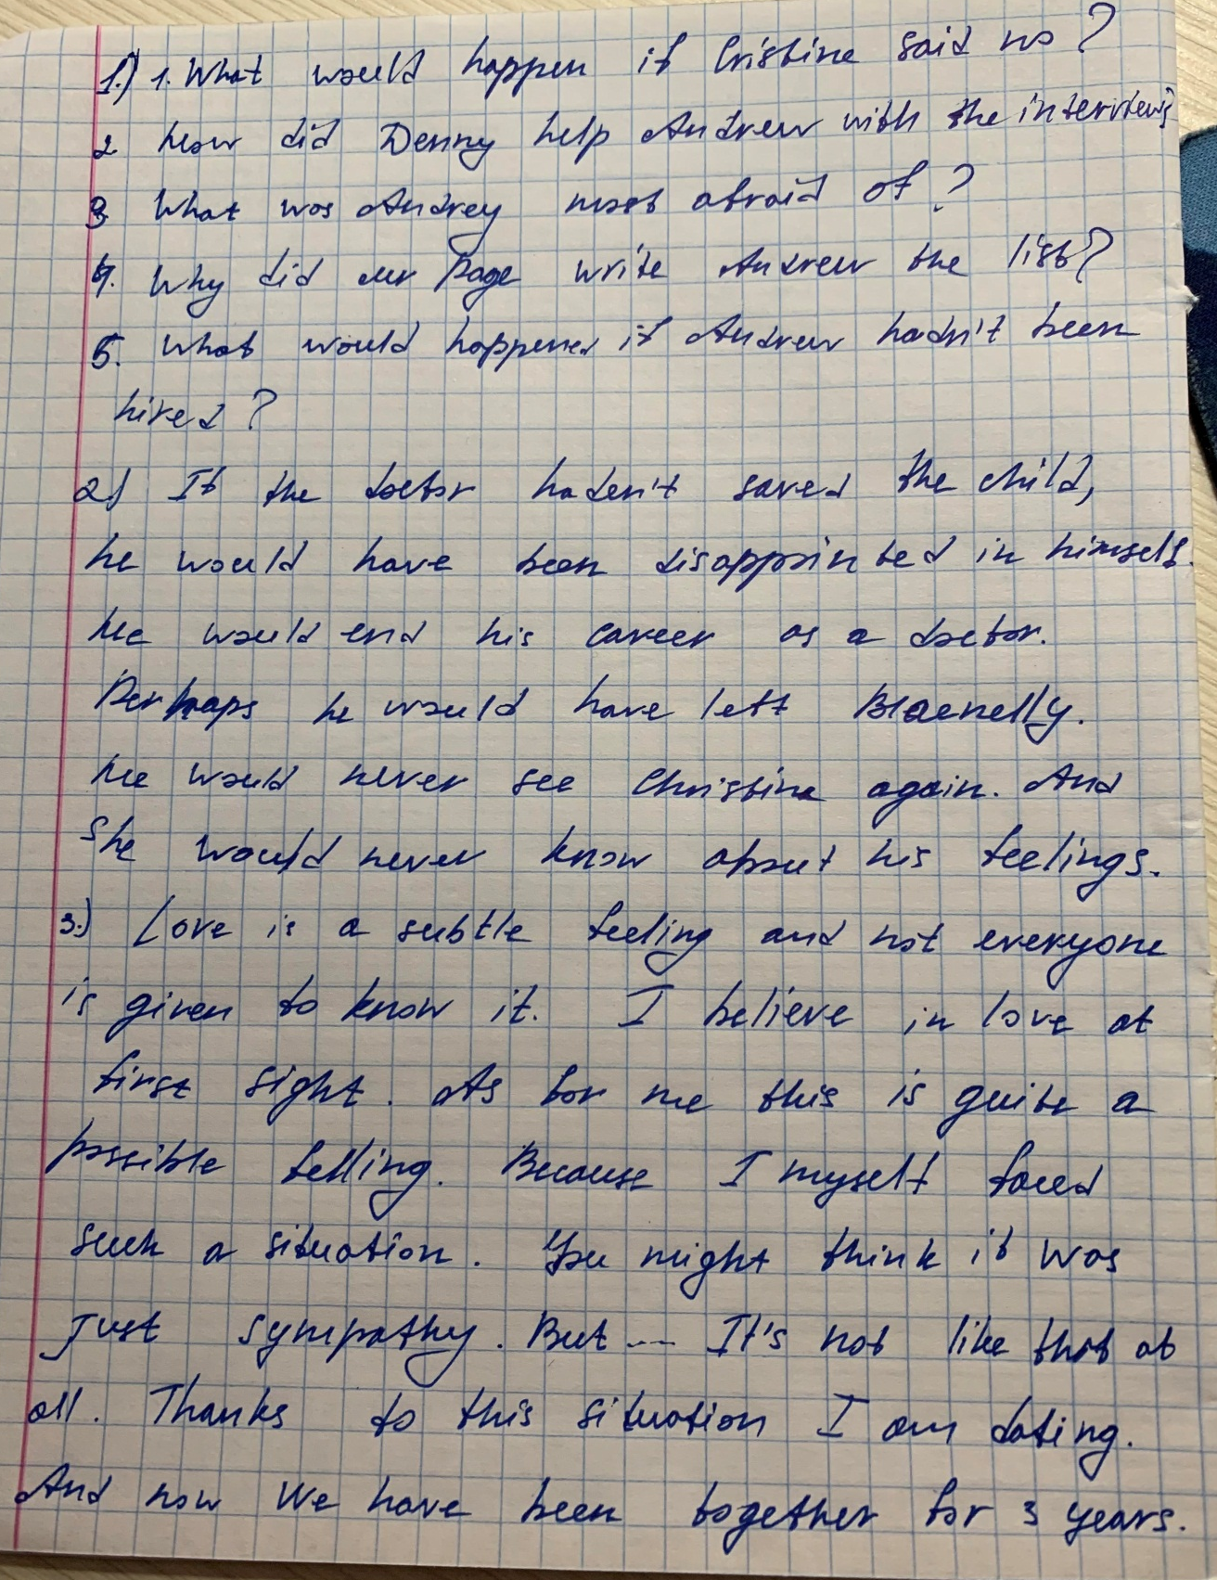

АНОТАЦІЯ
Рябуха Ю. А. Розвиток критичного мислення студентів початкового етапу навчання на заняттях з домашнього англомовного читання. – Рукопис.
Кваліфікаційна робота на здобуття освітнього ступеня магістр. Спеціальність 014.02 Середня освіта (англійська мова і література) – Ніжинський державний університет імені Миколи Гололя, Ніжин, 2021.
Магістерська робота присвячена проблемі розвитку критичного мислення студентів на заняттях з домашнього читання. З'ясовано, що критичне мислення не є специфічним предметом, який повинен викладатися окремо зі своєю власною програмою. Деякі основні його уміння, включаючи інтерпретацію, аналіз, оцінку, умовивід, пояснення та саморегуляцію, можуть застосовуватися на заняттях з домашнього англомовного читання з заходами по розширенню можливостей критичного мислення студентів.
Крім того, охарактеризовано основні етапи технології розвитку критичного мислення, зазначено цілі та наведено приклади прийомів, що можуть бути використані на кожній стадії. Автором запропоновано комплекс вправ на розвиток критичного мислення, який враховує специфіку даної технології та таксономію Блума.
Ефективність вправ оцінюється під час експериментального навчання. Надано рекомендації щодо розвитку критичного мислення на заняттях з домашнього читання.

Ключові слова: критичне мислення, читання, заняття з домашнього читання.

RESUME
Riabukha Y.A. Developing junior students’ critical thinking skills in home reading classes – Manuscript.
Master’s thesis for the Master’s degree in Education. Speciality 014.02 –Secondary School Education (English and Literature) – Nizhyn Gogol State University, Nizhyn, 2021.

The master's thesis deals with the problem of developing critical thinking of students in home reading classes. It has been found out that critical thinking is not a specific subject that should be taught separately with its own program. Some of its core skills, including interpretation, analysis, evaluation, inference, explanation, and self-regulation, can be applied in home reading classes with measures to expand students' critical thinking.
In addition, the main stages of critical thinking development technology are described, goals are indicated, and examples of techniques that can be used at each stage are given. The author develops a set of exercises for the development of critical thinking, which takes into account the specifics of this technology and Bloom’s taxonomy.
The effectiveness of the exercises is evaluated during experimental teaching. Recommendations on how to develop critical thinking in home reading classes are provided.

Key words: critical thinking, reading, home reading classes.

